Министерство образования и науки Республики Казахстан
РГП на ПХВ «ЕВРАЗИЙСКИЙ НАЦИОНАЛЬНЫЙ УНИВЕРСИТЕТ
им. Л.Н. ГУМИЛЕВА»

МРНТИ 68.47.37, 76.01.94  УДК 63: 632.4  № гос.регистрации 0118РК00706  Инв. № | УТВЕРЖДАЮ:  Ректор РГП на ПХВ  «ЕНУ им. Л.Н. Гумилева»  ______________ Е. Сыдыков  «____» ____________ 2018 г.

ОТЧЕТ
О НАУЧНО-ИССЛЕДОВАТЕЛЬСКОЙ РАБОТЕ

Фитосанитарная оценка насаждений зеленого пояса г. Астаны и обоснование рекомендации по борьбе с наиболее вредоносными видами вредных организмов на доминантных видах лесокультур.
(промежуточный)

Научный руководитель НИР
профессор __________ С.А. Абиев

Астана 2018
СПИСОК ИСПОЛНИТЕЛЕЙ

Руководитель НИР: С.А. Абиев
профессор (введение, разделы 1-3, заключение)
Исполнители:
главный научный сотрудник Р.З. Асилханова
(разделы 1-3)
научный сотрудник Р.Н. Зияханова
(разделы 2,3)
Нормоконтролер Д.Р. Орынбеков

Р Е Ф Е Р А Т
Отчет составлен на 44 стр., 25 рис., приложения – 20 стр., список использованной литературы – 8 наименований.
Ключевые слова: Зеленые насаждения, зеленый пояс, вредные организмы, морфометрия, сезонная динамика, таксономический анализ, паразиты, мониторинг, идентификация.
Объектами исследования: явились зеленые насаждения Зеленого пояса вокруг г. Астаны и болезни, поражающие древесно-кустарниковые растения в этой зеленой зоне.
Цель: Фитосанитарная оценка состояния и идентификация видов фитопатогенных организмов зеленого пояса г. Астана ( Карагандинское направление).
Методы исследования: Общее принятые ботанические и фитопатологические методы.
Полученные результаты: Проведены обследования лесонасаждений 7 лесных хозяйств Зеленого пояса вокруг г. Астаны. Определены состояния и поражаемость насаждений болезнями. Проведены сборы гербарных образцов пораженных растений (около 110 листов) и живые материалы (15 образцов) для культурально-морфологических исследований. Изучение фитосанитарного состояния зеленых насаждений в зеленом поясе г.Астаны проводился маршрутными обследованиями, ботаническими и фитопатологическими методами Идентификация выявленных фитопатогенных организмов проводился на основе их морфометрических характеристик. Мониторинг развития болезней изучался на модельных участках. Местоположения участков отмечались c помощью JPS. Фотосъемки пораженных органов растений осуществлялся с помощью цифрового фотоаппарата Canon.
Были сделаны 55 макро- и микроснимков пораженных растений, которые прилагаются к отчету в приложении. Список использованной литературы включает 8 наименований. Результаты исследований за отчетный год представлены по всем 7 лесничествам зеленой зоны в хронологическом порядке. Полученные результаты являются новыми, так как подобных работ в зеленом поясе в таком объеме ранее не проводились.

СОДЕРЖАНИЕ

СОДЕРЖАНИЕ………………………………………………………………………………… |  | 4
ВВЕДЕНИЕ……………………………………………………………………………………. |  | 6
1 | Обзор состояния проблемы…………………………………………………………… | 8
1.1 | Обзор литературы по проблеме………………………………………………………. | 8
1.2 | Природно-климатические особенности района исследований………………………. | 9
1.3 | Характеристика почв санитарно-защитной зоны г. Астаны…………………………. | 10
2 | Методы исследования………………………………………………………………….. | 11
3 | Результаты исследований……………………………………………………………….. | 11
ЗАКЛЮЧЕНИЕ……………………………………………………………………………….. |  | 22
СПИСОК ИСПОЛЬЗОВАННЫХ ИСТОЧНИКОВ................................................................. |  | 24
ПРИЛОЖЕНИЕ А……………………………………………………………………………... |  | 25
ПРИЛОЖЕНИЕ В……………………………………………………………………………… |  | 29

ОБОЗНАЧЕНИЯ И СОКРАЩЕНИЯ
JPS – система глобального позиционирования или спутниковая система навигации,
Все остальные использованные в тексте обозначения и сокращения общеизвестные, поэтому они здесь не приводятся

ВВЕДЕНИЕ
Со дня переезда столицы республики в г. Акмолу, под новым названием Астана, ставилась приоритетная задача перестроить бывший заурядный город в современный, с оригинальными архитектурными сооружениями, утопающим в зелени не только изнутри, но и снаружи. За рекордный по историческим меркам срок г. Акмола преобразился до неузнаваемости, на его месте появился новый евразийский город – гордость нации, символ суверенного Казахстана. В Генплан развития Астаны, разработанный под непосредственным контролем президента страны, был включен проект о создании вокруг Столицы зеленый пояс на 100 тыс. га до 2020 года. В текущем году площадь рукотворного лесного массива вокруг города достигла 85 тыс. га. Можно с уверенностью говорить, что проект совершенствуется с каждым годом, и зеленый лес уже практически окружил нашу молодую столицу. Протяженность его с севера на юг - 115 километров, с запада на восток – 130. И сейчас самая главная задача создателей рукотворного чуда - объединить его с естественным лесом [1,2].
В лесонасаждениях произрастает более 9 миллионов деревьев и около 2 миллионов кустарников. По данным начальника Управления природных ресурсов столицы Адильбека Сарсембаева ежегодно площадь посадок увеличивается на 300 га. В настоящее время в Зеленом поясе уже сформировался настоящий лес, он уже стал ареалом обитания диких животных. В степи, где никогда ничего не росло, поселились фазаны, зайцы, лисы. В следующем году в городе планируется высадить 40 000 деревьев, а также 15 000 будет выделено под строящийся ботанический сад. Самые распространенные деревья — это сосна, голубые ели, ива, тополь, сосна. Кроме того, с каждым годом добавляются декоративные породы: алтайские липы, татарский клен, дуб и другие цветущие весной деревья.
В преддверии Дня столицы Глава государства совершил традиционный облет «зеленого пояса» Астаны и ознакомился с ходом его развития. Затем Глава государства провел совещание по вопросам текущего состояния и дальнейшего развития «зеленого пояса» Астаны. Он подчеркнул, что зеленый пояс стал и местом отдыха для людей, а главное – это «легкие нашей страны», сколько здесь будут жить люди, столько этот лес будет стоять. Это будет великим памятником нашему поколению», - выразил уверенность глава государства.
Создание искусственного леса в степи, в условиях резко континентального климата на такой огромной площади - уникальный случай. Показавщийся вначале утопией эксперимент сегодня стал явью – всего за 20 лет в Сары-Арке появился огромный лесной массив. Это огромный результат большого коллектива специалистов и рабочих во главе с Ген. директором РГП «Жасыл аймақ» Ж.О. Суюндиковым. Ежегодно в этот рукотворный лес выпускают фазанов и другой дичи, лес обживаются и представителями местной фауны (зайцы, лисы, птицы). В зеленом поясе открыт «Сафари парк » на площади 300 га для отдыха горожан и приезжих туристов. Зеленый массив уже оказывает свое благоприятное влияние на микроклимат столицы, уменшились силы и частота порывистых ветров. В 2014-2016 гг. начата реализация второго этапа этого уникального Проекта – посадка 1,1 млн. шт. новых саженцев [1,2].
Следует отметить, что реализация данного уникального проекта предусматривает посадку не только нужных пород растений, но и соответствующий уход за ними в течение всего срока их эксплуатации. Среди них немаловажное значение имеет предупреждение и борьба с вредными организмами лесокультур [3,4]. При этом необходимо учитывать и то, что в создании лесного пояса используются лесные породы не только данного региона, но и инорайонные, что чревато занесением вместе с интродуцентами несвойственных для данного края новых фитопатогенных организмов. Последние в совокупности с аборигенными видами формируют здесь особый комплекс вредных организмов лесных насаждений [4].
Вредные организмы (вредители и болезни), как само название звучит, оказывает сильное негативное влияние на жизненное состояние растения-хозяина, снижает его устойчивость к другим неблагоприятным факторам окружаюшей среды, сокращает их возрасть и в конечном счете приводит к преждевременной их гибели. Если своевременно не предпринимать меры по ликвидации или лечения таких больных растений, то они, в свою очередь, сами становятся источниками инфекции и распространения болезни на другие здоровые растения. Поэтому исключительно важным является проведение фитосанитарной оценки состояния лесных насаждений Зеленого пояса г. Астаны, на создание которого было вложено немало финансовых средств и человеческого труда.
Первоначально, когда настоящий проект был составлен, он включал весь комплекс вредных организмов (вредители и болезни) лесных культур зеленого пояса. Однако, сокращение финансирования более чем в 4 раза от запрашиваемой суммы и, соответственно, штата исполнителей с 8 единиц до 2,5, включая руководителя проекта, привело к тому, что в певоначальный план проекта была внесена существенная корректировка. Блок вредители был сокращен, оставлен блок болезни лесных культур. В таком виде проект утвежден. В настоящем отчете представлены результаты работ исполнителей проекта за первый (2018) год, согласно утвержденному календарному плану.

1 ОБЗОР СОСТОЯНИЯ ПРОБЛЕМЫ
1.1 ОБЗОР ЛИТЕРАТУРЫ ПО ПРОБЛЕМЕ
На древесных и кустарниковых растениях наиболее распространены грибные болезни (мучнистая роса, ржавчинные грибы, шютте сосны, чернь, пятнистости, парша, деформация, мозаика, некроз коры, рак, вилт (увядание), Гнили, Ведьмины мѐтлы, Ожоги), реже встречаются бактериальные и вирусные.
Причинами неинфекционных болезней могут быть факторы внешней среды, отрицательно влияющие на растения и вызывающие у них нарушения физиолого-биохимических функций и анатомо-морфологические изменения. К ним относятся неблагоприятные метеорологические и почвенные условия, загрязнение среды, рекреационные нагрузки и другие антропогенные факторы.
Ржавчинные грибы широко распространены по земному шару. По данным Ainsworth and Bisby’s dictionary of the fungi (2001) Uredinomicetes включает 2 порядка, 25 семейств, 195 родов и 8057 видов.
Все представители этого класса являются облигатными паразитами, паразитируя в основном на вегетативных органах многих растений, в том числе кустарниковых и древесных растений, как культурных так и дикорастущих, и отличаясь широким спектром трофической специализацией и исключительной вредоносностью.
В Казахстане предположительно насчитывается свыше 400 видов этого класса (Абиев, Бызова, 2003).
Исследования ржавчинных грибов в Казахстане связано с именем Г.С. Неведовского. Изучению ржавчинных грибов на злаках Казахстана посвящены две работы С.А. Абиева, далее работы по микобиоте отдельных регионов (Васягина, 1959; Бызова, 1965; Писарева, 1965; Калымбетов, 1969; Писарева, 1971; Валиева, 2009; Нам и др., 2011), где содержались сведения и о ржавчинных грибах [5].
Болезни типа шютте проявляются в покраснении, побурении или пожелтении хвои и ее опадении. Они поражают растения разного возраста, но наиболее опасны для питомников, культур и молодых посадок в городских насаждениях. Источники инфекции — больные растения и опавшая хвоя со спороношениями патогена.
Обыкновенное шютте сосны (возбудитель – гриб Lophodermium seditiosum). Поражаются сеянцы в питомниках, саженцы и культуры сосны до 6-летнего возраста. Весной пораженная хвоя краснеет, и на ней образуется спороношение гриба в виде многочисленных мелких черных штрихов. Летом на хвое появляются плодовые тела возбудителя, имеющие вид овальных черных подушечек, часто соединяющихся концами [4].
Значительный вклад в ослабление насаждений вносят и вспышки различных заболеваний, наиболее опасными среди которых являются бактериозы. В настоящее время это заболевание березняков широко распространено во многих регионах европейской части России и Беларуси [6]. В Казахстане же раньше отмечались лишь небольшие его очаги, однако после 2010 года заболевание приобрело массовый характер, а течение болезни стало достаточно агрессивным, что, предположительно, было спровоцировано засухой, которая в значительной мере ослабила защитные механизмы растений. В Казахстане данную болезнь начали изучать О. Н. Мироненко, С. А. Кабанова, так как под угрозой гибели оказались огромные площади берёзовых насаждений [6]. Бактерии вызывают пятнистости, гниль, некрозно-раковые и сосудистые болезни. Примерами широко распространенных бактериальных болезней древесных пород являются поперечный рак дуба, бугорчатый рак сосны, мокрый язвенно-сосудистый рак тополя [7,8].
Вирусы вызывает болезни типов мозаика и желтуха. Из вирусных болезней в лесных насаждениях часто встречаются вирусная кольцевая пятнистость листьев вяза, рябины, ведьмины метлы на сосне и ели. Вирусные болезни, поражающие древесные растения, не имеют большого хозяйственного значения.
1.2 ПРИРОДНО-КЛИМАТИЧЕСКИЕ ОСОБЕННОСТИ РАЙОНА ИССЛЕДОВАНИЙ
Климат Астаны — резко-континентальный с засушливым летом и холодной снежной зимой. Среднегодовая температура — 3,2 °C. Среднегодовое количество осадков — 307 мм. Астана — вторая самая холодная столица в мире (после Улан-Батора). Астана расположена на берегу реки Ишим. Из-за далекого расположения от океанов зима здесь холоднее, чем в городах, находящихся западнее её на той же широте (Уральск, Воронеж, Лондон). Лето здесь теплое и засушливое, и, несмотря на это, большинство атмосферных осадков выпадает в теплый период (апрель-октябрь).
Наиболее тёплый месяц — июль, его средняя температура — 23,9 °C. Наиболее холодный месяц — январь со средней температурой −20,2 °C.
Абсолютный максимум температуры: +41,6 °C (зарегистрирован 22 июля 1936 года). Абсолютный минимум температуры: −51,6 °C (зарегистрирован 5 января 1893 года).
Годовой максимум осадков — 780 мм (в 1892 году), годовой минимум — 113 мм (в 1951 году). Рекордный максимум осадков за сутки — 86 мм (отмечен в июле 1972 года).
Суточные и годовые амплитуды температур очень большие. Слабо выражены весна и осень. Солнечных дней очень много, количество солнечного тепла, получаемого летом землёй, почти столь же велико, как в тропиках. Облачность не так значительна. Годовые осадки уменьшаются с севера на юг, максимум их приходится на июнь, минимум - на февраль. Снеговой покров удерживается в среднем 150 дней. Ветры в Акмолинской области очень сильные.
Водами Акмолинская область скудна. Реки мелководны, несудоходны, питаются за счет талых вод и в меньшей степени - грунтовых источников. Летом реки пересыхают, вода в них становится солоноватой. Главные реки Акмолинской области: Ишим (приток Иртыша) и его притоки: Терс-Аккан - слева, Жабай, Колутон и др. - справа. Многие реки оканчиваются в бессточных озёрах (реки Нура, Селенты, Уленты). Множество озёр занимают котловины мелкосопочника и возвышенной равнины Акмолинской области. Наибольшие из них - солёные озёра Тенгиз (недалеко от границы с Карагандинской областью) около 40 км шириной, Калмык-Коль и др., меньшие по размерам - пресноводные Ала-Коль, Шоинды-Коль и многие др. За счет низменных берегов многие озёра меняют свои очертания при сильных ветрах.
Флора Акмолинской области представлена степями и отчасти полупустынями. В зависимости от рельефа и подстилающих пород почвенные комплексы и растительные ассоциации достаточно пестры и разнообразны. К северу от Ишима расположены разнотравно-злаковые степи на южных чернозёмах с большим количеством солонцов по понижениям и скелетных почв по сопкам. Растительность засухоустойчива, в основном произрастает ковыль, типчак, а по возвышенностям часто встречаются сосновые боры. Третью часть запада Акмолинской области занимают злаковые степи на тёмно-каштановых почвах. Задернованность почв здесь составляет всего 30-40 %. К востоку от Астаны в почвенном покрове большую роль начинают играть солонцы, а в растительности - полыни и типчаки. В южной части Акмолинской области в районе озера Тенгиз на солонцах и солончаках распространяется несомкнутый покров полыней и типчаков.
1.3 ХАРАКТЕРИСТИКА ПОЧВ САНИТАРНО-ЗАЩИТНОЙ ЗОНЫ Г. АСТАНЫ
Территория санитарно-защитной зоны г. Астаны расположена в степной зоне каштановых почв в подзоне темно-каштановых почв. Последние являются зональными почвами. Кроме них широкое распространение получили интрозональные почвы: лугово-каштановые, лугово-болотные, солонцы и солончаки. Засоленные почвообразующие породы обусловили в той или иной степени засоление почв на значительной площади.
Специфика рельефа и почвообразующих пород предопределили большую мозаичность почвенных разностей. Основным лимитирующим фактором, влияющим на рост, состояние и продолжительность жизни древесной растительности является: мощность опресненного корне доступного слоя почвы, ограниченная глубиной залегания угнетающих токсичных концентраций вредных легкорастворимых солей.

2 МЕТОДЫ ИССЛЕДОВАНИЯ
Изучение фитосанитарного состояния зеленых насаждений в зеленом поясе г.Астаны проводился маршрутными обследованиями в течение всего вегетационного сезона, мониторинг развития болезней – на модельных участках. Местоположения участков с пораженными растениями отмечались c помощью JPS, фотосъемки пораженных органов растений осуществлялся с помощью цифрового фотоаппарата Canon.
Идентификация выявленных фитопатогенных организмов проводился на основе их морфометрических характеристик.
Морфометрические, в т.ч. микрометрические описания выявленных фитопатогенных организмов проводились соответственно визуально и с использованием микроскопа Olympus BH-2 со встроенным фотоаппаратом Canon и выведением изображения на экран компьютера, а также измерением объектов в диалоговом окне MS Exsel с подсчетом данных с помощью Cameram. На основе полученных результатов проводилась идентификация выявленных видов.
Для исследования культуральных особенностей развития полуоблигатных грибов были использованы искусственные питательные среды («Potato Dextrose Agar», «Чапека–Докса», «Мурасиге Скуга»), для их инкубации - термостаты.
Особенности биологии и сезонная динамика развития фитопатогенных организмов изучались на модельных участках с использованием методов мониторинга.
3 РЕЗУЛЬТАТЫ РАБОТ
Согласно целям и задачам проекта на текущий год в течение всего вегетационного сезона 2018 г. было проведено маршрутное обследования лесопосадок юго-восточного направления зеленого пояса г.Астаны (Карагандинское направление) с целью фитосанитарной оценка состояния лесопосадок и сбора материалов (пораженные части растений) для их исследования на предмет морфометрического анализа и идентификации возбудителей болезней.
Маршрутное обследование было начато 15 мая с лесонасаждений вдоль автомагистрали «Астана – Караганда» около сел Койгельды, Волгодоновка, Арнасай, Бабатай и Шоптиколь. В связи с аномально-холодной весной текущего года начало вегетации и наступления очередных фенофаз растений запаздывала на 1,5-2 недели позже обычной средне-многолетней нормы, что внесло также коррективу на сроки проявления и развития на них фитопатогенных организмов.
В целом общее состояние лесопосадак обследованной территории Кызылжарского, Вячеславского, Аршалинского лесничеств Карагандинского направления хорошее. Благодаря обильному количеству осадков весной и первой половине лета влаги в почве было достаточно для вегетации растений. Необходимо также особо отметить, что надлежащий уход за посадками строго соблюдается, незанятые новыми посадками полосы межкулисья вспаханы и содержатся как пар. Соблюдаются меры по пожарной безопасности. Границы кварталов лесничеств отмечены соответствующими знаками. Проводятся химические обработки против гусениц пяденицы, массовые вспышки которых отмечены в текущем году весной на вязи перистоветвистном в Вячеславском лесничестве. От этого вредителя существенно пострадал данный интродуцент. Его вред был бы значительно больше и распространился бы он и на другие участки, если бы не предпринятые работниками лесничества срочные меры по хим. обработке.
Хочется выразить признательность руководству РГП «Жасыл аймақ» и работникам лесничеств за оказанное нам содействия в реализации задач Проекта по оценке состояния лесопосадок. Во время обследования территорий лесничеств нас всегда сопровождал работник лесничества с картами в руках, показывая подъездные дороги, схемы и расположения посадок, использованные породы деревьев и кустарников, год посадок и знакомья нас и другими особенностями лесничеств.
В ранжировке задач Проекта по годам на 2018 г. стоят задачи, касающиеся только лесничеств, расположенных в карагандинском направлении. Эти задачи на текущий год выполнены в том объеме, в каком указано по календарному плану. Однако, из сображения более целостной оценки фитосанитарного состояния всего Зеленого пояса мы проводили обследование и остальной части пояса, включая кокшетауское и ерейментауское направления.
Для идентификации возбудителей болезней растений недостаточно их визуальные внешние признаки. Для этого требуется пороведения микроморфометрических и культуральных исследований пораженных органов растений. Эти работы в настоящее время проводится и будут продолжены, согласно календарному плану проекта, в течение четвертого квартала текущего года и первого квартала 2019 г. В связи с этим в отчете показаны только те болезни лесных насаждений, возбудители которых были достоверно установлены.
Кызылжарское лесничество: Общая площадь 12090 га. На территории лесничества имеются лесопосадки 50-60 гг. прошлого столетия. Новые посадки начаты со дня организации РГП «Жасыл аймақ». Многие древесные и кустарниковые породы вступили в фазу цветения. Состояния лесопосадок хорошее, влаги в почве достаточное. За исключением нескольких видов лесных пород (шиповник, сосна сибирская) на большинстве обследованных на 18.06. 2018 г. растениях болезнь не обнаруживается.
Шиповник собачий (фаза: еще нет цветения). Отдельные кусты шиповника поражены ржавчиной в сильной степени. Поражены листья, ветки с сильным искривлением, и деформацией. В целом, из обследованных растений пораженными оказались 85-90 % кустов (рис. В 2,3). Урединиопустулы на пораженных органах растений желто-ржавого цвета, сливающиеся, порошащиеся, сплошь покрывающие стебли, покровные ткани растений в таких местах разорваны. Осыпающиеся масса урединиоспор покрывая здоровые части растений придают такому кусту огненно-желтый облик, на фоне остальных растущих рядом зеленых растений. У 40-45% пораженных растений пустулы ржавчины отмечены только на листьях, стебли оказались не пораженными. При микроскопическом исследовании урединиоспоры округлые, слегка овальные, 15-20 мкм в диам., оболочка спор темные, ровные, без шипов (рис. В 25). Телиоспоры не были обнаружены.
Результат идентификации - Phragmidium disciflorum (Tode) Jams. Это ржавчинный гриб, часто поражающий шиповник в условиях Центральной Азии.
Соснах сибирская. Молодые посадки. Поражены 40-50 % растений из обследованных. Отдельные растения поражены с интенсивностью в 70 и более процентов и погибают. На молодых ветках хвоя от светло-коричневого до ржаво бурого цвета. Поражены хвоя, преимущественно у основании веток, на отдельных ветках поражены сплошь все хвои, без исключения. Есть растения, частично (нижняя, средняя и верхние части растения) или полностью пораженные. Предварительный диагноз – шютте (рис. В 4).
Акация желтая. Фаза цветения. Преимущественно на верхней стороне листовой пластинки рапологаются светло-бурые пятна со светлой ободковой каймой. Пятна занимают 10-15% листовой поверхности, расположены в разброс. При микроскопировании грибных структур не обнаруживаются.
Сосна обыкновенная. На отдельных ветках, преимущественно нижних и средних, 15-20% хвои пожелтевшие, начиная с кончика и распространяясь к основанию. Такие хвои высыхают, при соприкосновении опадают. Визуально на них, кроме потери зеленого цвета, других изменений не отмечается.
Аршалинское лесничество: Общая площадь посадок лесничества 3363 га. Посадки произведены 2012-2013 гг. Состав пород растений - древесные породы: Ulmus pinnato-ramosa – вяз перистоветвистый, Ulmus laevis – вяз обыкновенный, Acer negundo – клен ясенелистный, Elaeagnus angustifolia – лох узколистный; кустарники: Lonicera tatarica – жимолость татарская, Rides rubrum – смородина красная.
Посадки 6-ти рядные, шириной - 24 м, межкулисья -12 м; общая ширина 36 м. Протяженность посадок вдоль Карагандинской трассы 15 км, ширина – 5 км. Схема посадок: смородина золотистая -1, вяз обыкновенная-3, клен ясенелистный-1 и смородина золотистая -1.
Состояние посадок. Смородина находилась в фазе завязывание плодов. Болезней не обнаружено. Жимолость татарская, фаза развития – массовое цветение и плодоношения. Вяз перистоветвистый, начало цветения. У 40% растений 80% листьев поражены гусеницей Пяденицы вязовой пёстрой – Calospilos sylvata Scop. (JPS: N 50⁰ 55 863. E 071⁰ 58067). Листья сморщены, как бы обуглены. Проведены химобработки против вредителя инсектицидами (рис. В 5).
Остальные древесно-кустарниковые породы лесопосадок в хорошем состоянии, болезней на них обнаружено не было. Влагообеспеченность лесокультур удовлетворительное. Уход за посадками на должном уровне, противопожарные меры соблюдаются.
Вячеславское лесничество: Общая площадь лесничества 13 369 га. Посадки произведены с 2004 по 2017 гг. Состав пород древесных растений - 10 видов (береза бородавчатая, клен ясенолистный, к. татарская, вяз перистоветвистый, сосна обыкновенный, лох узколистный, ясень зеленый, яблоня сибирская, тополь казахстанский, ива древовидная), кустарниковых пород – 9 видов (рябина красная, смородина золотистая, с. черная, вишня бисея, ирга, жимолость татарская, акация желтая, миндаль, черемуха венгерская). Посадки произведены кулисным методом, по 6 рядов. Порядок посадки: 51-квартала (год посадки - 2011г., JPS: N 50⁰ 56 900’. E 071⁰ 55945’.): ирга-1, клен обыкновенный-1, вяз мельколистная-2, клен обыкновенный-1, клен татарский-1 ряд. Квартал 49: акация желтая -1 ряд, клен обыкновенная -1, яблоня сибирская-2, клен обыкновенный-2.
Квартал 140. Посадки: 5 рядные: смородина-1, клен-1, лох-2, смородина-1. Обследована также старые посадки около железной дороги (JPS: N 50⁰ 58 404’. E 071⁰ 55736)’. Схема посадки: Вяз широколистный-2, акация желтая-1, и клен обыкновенный-2.
Вяз перистоветвистый. Сильно поражен пяденицей. На отдельных растениях поражены 70-80% листьев. Общий состояние растений - сильно угнетенное.
Клен обыкновенный 20-30% листьев полностью пожелтевшее, на фоне таких листьев множество темно-бурых пятен с черным окаймляющим ободком. Размеры пятен 1-2 мм, разбросанные, группами, одиночные, иногда сливающиеся. При микроскопировании грибных структур не обнаруживаются. Пятна, возможно, бактериального происхождения. На зеленых листах пятен не отмечается (рис. В 19).
Ива белая. На единичных листьях отмечается пятнистость удлиненно-овальной формы, несколько припухлая, темно-бурая, в группах или одиночные, 3-4,5 х 6-8 мм. При микроскопировании грибных структур не обнаруживаются.
Смородина золотистая - на 10-15% листьев пятнистость с темно зеленой коймой или с широким темным ободком, овальной и угловатой формой, 2-3 х 3-3,5 мм, возможно грибного происхождения.
Астанинское лесничество: Общая площадь лесничества 9636 га. Посадки произведены 2003 (межкулисные посадки там – 2016 г.), 2009-2012 и 2016-2017 гг. Состав пород: древесных растений - 13 видов, в т.ч. хвойных 2 вида (сосна и лиственница); кустарниковых пород – 10 видов. Посадки 5-6-ти рядные. Обследованы посадки 7. 12 (JPS: N-51⁰ 11651¹. E-071⁰ 04156¹), 26, 29 (JPS: N-50⁰ 59900¹. E-071⁰ 24121¹), 30-33 (JPS: N-50⁰ 56150¹. E-071⁰ 23228¹) кварталов. Порядок посадки кулисные 5-6 рядные. Схема рядов в кулисах различные, что видимо, связано с почвенно-грунтовыми особенностями мест посадок. Например: смородина-1, клен-1, вяз-2, клен-1, смородина-1 = 6 рядов; ирга-1, береза-5 = 6 рядов или: акация-1, береза-1, клен-1, береза-1, клен-1 = 5 рядов; клен-2, сосна-3 = 5 рядов; клен-2, береза-2 ,дерен-1 = 5 рядов и т.д. В некоторых кварталах произведены межкулисные посадки из ясени, вяза или других пород, в т.ч. кустарников.
Результаты обследования на болезнь:
Квартал 7. Тополь казахстанский. У основании мелких веток множества скученных, сморщенных листочков, в 10-13 раз мельче нормальных, обычного и темно-бурого цветов. На конце таких веток, начиная с середины развиты нормальные, обычноной величины листья (3,5-5,5 см в диам.). Предварительный диагноз – «ведьмины метла». При микроскопическом анализе грибных структур не было обнаружено (рис. В 9).
Боярышник зеленомясистой массовое поражение листьев и плодов. Кисти из плодов поражены на 80-90%, превращены в черные, сморщенные и неразвитые образования . Часть листьев на ветках с пораженными плодами полностью высохшие, желто-серобурого цвета. Диагноз - бактериальный ожог ( возбудитель – Erwinia amylovora). Изъеденные участки листа с краев светло-желтые, окружены темно-бурым ободком. Других отклонений не обнаруживается (рис. В 12).
Квартал 12. В ряду березы много погибших растений (рис. В 11). Причины , возможно, связаны с абиотическими факторами среды (обморожения зимой, или недостаток влаги, агрессивная грунтовая вода). Биотический фактор гибели взрослых растений (2010 г, посадки) визуально не наблюдается. На отдельных участках в ряду березы отдельные растения нормально растут, хотя и здесь встречаются растения с частично погибшими ветками.
Береза обыкновенная – на 4-10% листьях желто-бурые пятна, занимающее листовую поверхность до 40-75%. Особой закономерности в расположении пятен нет: занимают одну половину от главной жилки, или верхнюю половину, включая обе стороны главной жилки и т.д. Явных грибных структур не обнаруживается.
Квартал 29. Черная смородина – 70-80% листьев, начиная с краев углубляясь к середине, изъедены насекомыми.
Береза обыкновенная. Многие растения в ряду погибшие.
Квартал 32. на сосне (2010 г.) местами у ряда растений отдельные ветки или нижняя часть веток высохшие, хвоя легко отваливаются. При наружном осмотре хвои признаков инфекционного характера не наблюдается. Верхняя часть (3/4) растений развивается нормально, сохраняя интенсивно зеленую окраску (рис. В 4 б).
Квартал 33. на иве на отдельных участках 10-15% листьев в ветках, пожелтевшие, возможно связанные с абиотическими факторами среды. Встречаются растения с высохшими нижними ветвями. В отдельных кулисах ряд тополей на 45-50% погибли, встречаются ряды с полностью погибшими тополями (рис. В 14). На таких высохших растениях признаков поражения инфекционного характера не наблюдается. На лохе узколистном в отдельных рядах на пожелтевших листьях встречаются темные, темно-бурые пятнистости, в других рядах растения без признаков поражения. В данном квартале встречаются участки со сплошь погибшими посадками тополей и ивы, а рядом посадки ив в хорошем состоянии, что явно показывает мозаичность почвенных условий местности. В замке кулис ив местами погибли на 20% по длине ряда. В соседнем ряду у тополей в среднем на 30% погибли нижние ветки.
Лох узколистный - 40-60% листьев с пятнистостью серо-бурого цвета, расположенные группами или беспорядочно. В местах расположения пятен ткань листа несколько светло-желтые. При микроскопическом просмотре наличия явных грибных структур не обнаружено (рис. В 16).
Лесничество Батыс: Общая площадь лесничества 10088 га. Посадки произведены в 2007-2010 и 2016-2018 гг. Межкулисные посадки произведены в последние 3 года: 2016 (951 га), 2017 (1042 га) и 2018 (342га). Состав пород: древесных растений - 10 видов, кустарниковых пород – 6 видов.
Квартал 3. (JPS: N-51⁰ 20194¹. E-070⁰ 42581¹). Кулисы 6-ти рядные: лох-1, клен-1, ива-1, ясень+клен-1, тополь-1, лох-1. В межкулисье – клен, в другой – ирга. Состояние: ива в основном погибает; на тополе единичные ветки с единичными пожелтевшими листьями, на стволе присутствуют бактериальный рак (рис. В 15). В другой кулисе также ива погибли на 90% растений. Состояние остальных пород нормальное. В защитной полосе, вдоль дороги на Кустанай, на вязи суховершинность.
Квартал 2. (98 га). Кулисы: жимолость-1, береза-1, клен-2 ,береза-1, жимолость-1; в межкулисье – клен – 2 ряда. На березе отдельные листья полностью или частично пожелтевшие, таких листьев на растение в среднем 40-50%. В данном квартале местами во многих кулисах весь ряд или отдельные участки в ряду с березой полностью погибли. Есть участки, где березы погибли частично. Такая же картина наблюдается, хотя несколько в меньшей степени, и по жимолости татарской, и изредка, по по клену ясенолистного (рис. В 7). В целом, в данном квартале местами встречаются большие площади со сплошь погибшими растениями абиотического характера. Это показывает, что почвы этих мест явно не подходит для посадки названных выше пород, возможно и других деревьев. Видимо, на данном участке квартала агрессивная грунтовая вода залегает близко к поверхности почвы. На это указывает, что все растения при посадке прижились и даже росли нормально в течение нескольких лет, пока их корни не достигли соленой грунтовой воды, что можно заметить по их высоте и объема кроны. Затем все разом погибли. Это говорит о необходимости проведения на данном участке агрохимического анализа почвы, на предмет о возможности использования этой территории для повторной лесопосадки.
Квартал 4. (90 га) ((JPS: N-51⁰ 20188¹. E-070⁰ 42584¹). Схема посадок: жимолость-1, тополь-1, клен-1, ива-1, клен-1, жимолость-1 = 6 рядов. Состояние посадок хорошее, но есть участок где, на площади 20х700 м. все посадки погибшие. Это тоже тот случай, что и во 2 квартале данного лесничества.
Квартал 6. (175 га) ((JPS: N-51⁰ 20416¹. E-070⁰ 42988¹). Схема посадок: клен-1, береза-4, клен-1 = 6 рядов. Посадки 2007 года. Состояние посадок хорошее. На отдельных участках у березы отмечается краевое пожелтение листьев. Есть кулисы, где местами все посадки погибшие. Межкулисные посадки 2018 г. клен или вяз по два ряда, состояние их нормальное.
Квартал 7. (178 га) ((JPS: N-51⁰ 20416¹. E-070⁰ 42988¹). Схема посадок: такая же, что в 6-квартале. Состояние очень хорошее.
Квартал 12. (49га) ((JPS: N-51⁰ 20468¹. E-070⁰ 44659¹). Схема посадок: жимолость-1, береза-4, жимолость-1. Состояние очень хорошее. В некоторых кулисах у березы отдельные ветки целиком погибшие.
Квартал 13. (105 га) ((JPS: N-51⁰ 19981¹. E-070⁰ 45088¹). Схема посадок: клен-1, лох-1, ива-2, лох-1 = 5 рядов; смородина-1, лох-1, вяз -2, лох-1, смородина -1 = 6 рядов.
На вязе мелколистной остались следы повреждения листьев пяденицей (рис. В 5). Кроме того нижние ветки данного растения высохшее.
Кварталы 18. (45 га) ) и 18 (33 га) (JPS: N-51⁰ 19601¹. E-070⁰ 47180¹). Схема посадок: смородина золотистая,клен,смородина; смородина+ясень,клен+лох,+береза. Состояние посадок хорошее. Однако есть места, где встречаются плешивые участки с частично погибшем кленом. Межкулисные посадки - этого года - клен+яблоня.
Ерейментауское лесничество: Общая площадь лесничества 6381,6 га., из них лесопосадками заняты 5803 га. Лесничество разделено на 49 кварталов. Посадки произведены 2012, 2014 и 2015 гг. Состав пород: древесных растений - 8 видов, (клен ясенолистный, тополь пирамидальный, т. казахстанский, ива, осина триплоидная, лох узколистный, вяз широколистный, вяз узколистный) кустарниковых пород – 4 вида (смородина золотистая, с. черная, жимолость татарская, акация желтая). Посадки 6-ти рядные. Обследованы посадки 2, 7, 9, 10, 16, 20 кварталов. Порядок посадки кулисные 5-6 рядные. Схема рядов в кулисах различные, что видимо, связано с почвенно-грунтовыми особенностями мест посадок. Например: смородина-1, лох-2, жимолость-1, лох-1, смородина-1= 6 рядов; смородина-1, лох-4, смородина-1 = 6 рядов; смородина-1, вяз-2, лох-1, смородина-1 = 5 рядов; яблоня-1, клен-1, вяз-2, клен-1, яблоня-1 = 6 рядов и т.д.
Квартал 2. (74 га., JPS: N-51⁰ 31035¹. E-071⁰ 57539¹).
Акация желтая. Листовая поверхность с нижней стороны покрыта пятнистостью темно-бурого цвета от 70-75%. Эпидерма растений разорваны, пятно выпуклые, 0,2-1 мм. в диам. На ветках встречаются крупные, одиночные, сливающиеся пустулы. На верхней стороны листовой пластинки встречаются единичные пустулы или пустулы отсутствует. Микроскопирование: урединеспоры светло- коричневые, округлые, слегка овальные, яйцевидные (рис. В 24). Телиоспоры не обнаружены.
Предварительный диагноз: ржавчина акации, возбудитель - Melampsora ribesii purpureae Kleb. Смородина черная и золотистая (смешанные посадки). На листьях пятнистости светло- и темно-коричнего цвета, некротизированные, без заметных грибных структур.
Лох узколистный. Состояние растений хорошее. Отдельные экземпляры с пожелтевшими листьями, на некоторых листьях пятна расплывчатые, занимающее в основном кончики и верхние половины листа (рис. В 16)
Квартал 7. (JPS: N-51⁰ 28285¹. E-072⁰ 000139¹).
Тополь казахстанский. Посадки в 2015 года. В ряду у большинства растений верхняя часть, в основном, погибли, но восстановились поросли от корня. Причина гибели – возможно, замерзание, или связано с почвой (рис. В 14).
Тополь пирамидальный На отдельных листьях вдоль жилок с обеих сторон листа окрашены в беловато-сероватый цвет. Пятна вдавленные, поверхность пятен войлочно-образная, темная. На нижней стороне листа вдоль жилок, на пожелтевших участках вкраплений множества мелких, темных, почти черных, порошащихся пятен. Идентификация возбудителя болезни продолжается.
Квартал 9. (JPS: N-51⁰ 31031¹. E-071⁰ 57543¹).
Жимолость татарская. Часть куста с ярко пожелтевшими листьями, на некоторых кустах кончики веток с искривлениями вниз, и с многочисленными мелкими мутовками листьев типа «ведмины метла». Такие мелкие листочки сморщены, высохшие, сплошь почерневшие. Предварительный диагноз: по всей вероятности – вирусная или бактериальная инфекция (рис. В 17). На здоровых ветках некоторых растений на листьях, на верхней стороне, начиная с кончика покрыто плотной сажистой массой, занимающей до 80% межжилочные участки листа. Идентификация возбудителя болезни продолжается. Посадки в 2014 года.
Квартал 10. (JPS: N-51⁰ 29358¹. E-071⁰ 59080¹).
Лох узколистной. На отдельных растениях верхних ветках желтеющих листьях отмечаются расплывчатые темно-бурые пятна. На зеленых участках листовой пластинки на верхней стороне листа отмечены множество мелких, белых, слегка выпуклых, пленчатых пятен (0,1-0,2 мм.) различной формы. Посадки в 2015 года. Состояние посадок хорошее.
Квартал 16. (JPS: N-51⁰ 28099¹. E-071⁰ 59438¹).
Клен ясенолистной и тополь пирамидальный на значительной площади посадок растения высохшее, возможно от засоленности почвы.
Вяз широколистный. На нижней стороне листьев отмечены темно-бурые, почти до черных, расплывчатые пятна (0,4 - 3-4 мм.) с уплотненными беловатыми обособленными пятнышками в центре. Такие пятна расположены по краям листа, окаймляя весь лист. Внутренние участки листа здоровые.
Квартал 20. (JPS: N-51⁰ 28099¹. E-071⁰ 59438¹).
Смородина черная. На нижней стороне листовой пластинки, преимущественно, у основании красные, по мере старения буроватые, расплывчатые пятна. Крупные пятна - сливающиеся, множества мелких пятен (2-3 мм.) - одиночные. На некоторых крупных пятнах центральную часть занимают округлые, овальные, уплотненные, некротизированные, выпуклые, беловато-желтоватые довольно крупные пятнышки. На отдельных листьях участки с пятными занимают до 50-70% листовой поверхности.
Шортандинское лесничество: Общая площадь лесничества 12374,9 га. Лесничество разделены на 49 кварталов. Посадки произведены с 2003 года. Состав пород: древесных растений - 8 видов, (сосна, береза, вяз, ясень, тополь, ива, лох, боярышник) кустарниковых пород – 5 вида (смородина золотистая, с. черная, ирга, черемуха, вишня бессея,). Посадки 6-ти рядные. Обследованы посадки 7, 8, 10, 17, 30 кварталов.
Квартал 7. (JPS: N-51⁰ 29918¹. E-071⁰ 58668¹). Посадки с 2006 года.
Лох узколистной. У отдельных растений верхушки и особенно боковые ветки высохшее, а некоторые растения полностью погибшее, листья завядшие, на зеленых листьях множество разных пятен.
Квартал 8. (JPS: N-51⁰ 38238¹. E-071⁰ 05132¹). Посадки в 2006 года, кулисы 5-ти рядные.
Лох узколистный. Отдельные ветки высохшее, здоровые растения обильно плодоносят.
Квартал 10. (JPS: N-51⁰ 37354¹. E-071⁰ 05544¹). Посадки в 2006 года, 6-ти рядные, между кулисами 2 ряда смородины черной.
Квартал 17. (JPS: N-51⁰ 37143¹. E-071⁰ 04603¹).
Встречаются посадки сосны обыкновенной 50-х годов прошлого века. Среди посадок сосны встречаются напочвенные шляпочные грибы масляты и сыроежки. Отдельные ветки сосен с целиком пожелтевшими хвоями, такие высохшее хвоя легко отделяются от веток, отваливаются. Рядом - нормальные здоровые ветки. На здоровых ветках шишки мелкие. Пожелтение хвои начинается с кончика, распространяясь к основанию. Последние слабо прикреплены к веткам, легко отделяются (отваливаются).
Береза обыкновенная. На пожелтевших и еще зеленых листьях встречаются округлые слегка овальные пятна темно-бурого цвета с четко очерченными краями. Вокруг пятен узкой полосой сохраняются зеленые участки листа. Пятна расположены на верхней стороне листа и они просматриваются с нижней стороны листа мутноватым цветом. Пораженность листьев - 1-6 пятен на лист, размеры 2-4 мм., пятны имеют три цветных зон: наружной зеленой, средней – темной и внутренней - серовато-темной. При микроскопическом осмотре не обнаруживается грибных и других структур (рис. В 6).
Кызылжарское лесничество (JPS: N-51⁰ 33665¹. E-071⁰ 07225¹).Повторное обследование (22.09.2018).
Сосна обыкновенная. На отдельных экземплярах на ветках хвоя местами отмершие, остальные зеленые. От этого вид дерева пестроцветный – желто-зеленый, при соприкосновений желтые хвоя отваливаются. В данном ряду все растения поражены с интенсивностью 20-25%. На таких хвоях на поверхности присутствует множество мелких (0,5-1,5 мм дл.) черных пятен. Отдельные пятна вдоль шелевидно узко раскрыто. У большинства пятен покровная ткань не нарушена. Потемневшие участки занимают вся ширину хвои, по длине – 1-2 мм. Основание хвои – место прикрепления к ветке разрушено, превращено в черно-бурую бесформенную структуру. Причина гибели хвои – возможно, закупорка сосудов вследствие поражения их фитопатогенными организмами.
Идентификация возбудителя болезни продолжается.
Осина. Старые беспорядочные посадки. На отдельных группах растений сохранились только верхние ветки, стволы тонкие, 10-15 см., в диам., и высотой до 5-6 м. На стволах высохшее следы жидкости желто-коричневого цвета от мокрой водянки. Местами встречаются черные выпуклости с язвами и каплями экссудата янтарного цвета и неприятном запахом. Это бактериальный рак (рис. В 21).
Береза повислая. На стволе также мокрая водянка, пораженный участок имеют размеры шириной до 3-6 см и длиной вдоль ствола до 30-35 см. Поверхность коры разрушена черно-сажистое, при вдавливание вытекает мутновато-прозрачная жидкость (рис.В 22). Пораженный участок расположен на 1-2 м выше от поверхности земли. Дерево с возрастом около 45-50 лет.
Межкулисные молодые посадки сосны до 1 метра высоты, на нижних ветках хвои погибшие (болезнь – шютте), верхние ветки с восстановленными зелеными хвоями. У большинства растений кончики хвой пожелтевшее (70-80%).

ЗАКЛЮЧЕНИЕ
В настоящем отчете представлены результаты работ, полученные при выполнении задач проекта за первый (2018) год, согласно утвержденному календарному плану. Коллектив исполнителей темы в количестве всего 2,5 штатных единиц приложили все усилия, чтобы выполнить поставленные задачи. Маршрутные обследования Зеленой зоны было начато 15 мая и завершились 22 октября. Хотя в плане на текущий год стояли задачи, касающиеся только лесничеств, расположенных в карагандинском направлении, однако из сображения более целостной оценки всего Зеленого пояса мы проводили обследование и остальной части пояса, включая кокшетауское и ерейментауское направления. Всего было обследовано лесопосадки 7 лесничеств, площади каждого из которых составляют в среднем 10-12 тыс. га., а общая – более 80 тыс. га. Естественно, о детальном, да еще и о повторном обследовании такой огромной территории малочисленным коллективом, и речи быть не могло. Поэтому наши маршруты были предварительно согласованы с работниками лесничеств, с тем чтобы выборочно посетить те кварталы, которые бы по всем интересушимся нас параметрам были бы репрезентативными лесопосадкам каждого лесничества.
Общие выводы следующие: 1. Масштабы работ, проводимых коллективом «Жасыл аймақ» поражает воображения. Общая площадь зеленой зоны на сегодняшний день составляет около 85 тыс га. К 2020 г. она достигнет 100 тыс.га. В перспективе стоит задача соединить рукотворный лес с естественным в Боровом и Щученском. Общее состояния лесопосадок Зеленого пояса удовлетворительное. Проводится надлежащий агротехнический уход за посадками, соблюдается пожарная безопасность, проводится подбор ассортиментов растений для новых посадок и т.д.
2. Во всех лесничествах встречаются участки посадок, где некоторые породы растений болеют или даже погибают, в основном, от абиотических факторов среды обитания (почвенные, температурные, влажностные условия), Так в лесничестве «Батыс», в квартале 16 встречаются участки, где погибли местами подряд березы, клен, и ряд кустарников; в кв. 4 есть участки, где на площади 200 х 700 м погибли все посадки (жимолость, тополь, клен, ива); в кв. 2 встречаются ряды погибших берез, местами и жимолости; в кв. 3 – погибшие ряды ивы и суховершинность вязи. В лесничестве «Астанинское», в кв. 29 есть ряды, где 50% и более погибших березы и тополи, частично погибла ива. Такая картина, хотя в меньшей степени, наблюдается и в «Ерейментауском» (кв. 6 - тополь, клен) и «Шортандинском» (кв. 7 - лох) лесничествах.
3. Во всех лесничествах обнаруживаются болезни биотического характера. Так в лесничестве «Вячеславское» на осине и березе (старые посадки) были обнаружены опасные болезни бактериальная водянка; на шиповнике – ржавчина; в «Ерейментауском» лесничестве на жимолости татарском – ведьмины метла, на акации – ржавчина; в «Кызылжарском» на сосне хлороз и шютте, на березе – бактериальный рак; в « Астанинском» - на боярышнике – бактериальный ожог и сосне – шютте.
4. Обшая картина такова, что болезней лесопосадок абиотического характера больше в западной и северо-западной частях зеленого пояса. Что касается болезней лесных насаждений биотического характера, то они распределяются примерно везде одинаково и больше зависят от фактора влажности местности и от пород или вида растений в конкретных условиях.
5. Обработка собранного материала (морфометрическое описание и идентификация фитопатогенов, изучение их культуральных особенностей) продолжается. Эти результаты будут включены в отчет следующего года.

СПИСОК ИСПОЛЬЗОВАННЫХ ИСТОЧНИКОВ
1 С.В. Залесов, Б.О. Азбаев, А.Н. Рахимжанов, М.Р. Ражанов, Ж.О. Суюндиков Искусственное лесоразведение вокруг г. Астаны / // Современные проблемы науки и образования, 2014. - № 4. С. 33-45
2 Б.О. Азбаев, А.Н. Рахимжанов, М.Р. Ражанов, Ж.О. Суюндиков, С.В. Залесов Эффективность лесовыращивания вокруг г. Астаны / // Научное творчество молодежи – лесному комплексу России: матер. X Всерос. науч.-техн. конф. – Екатеринбург: Урал. гос. лесотехн. ун-т, 2014. Ч. 2. С. 170 – 173.
3 Черпаков В.В. Изучение причин усыхания и гибели ильмовых пород на Дальнем
Востоке// Актуальные проблемы лесного комплекса/ Под общей редакцией Е.А. Памфилова. Сборник научных трудов. Выпуск 30. -Брянск: БГИТА, 2011. -С.104-108.
4 Ахматович Н. А. Управление рисками в Республике Татарстан: вредители и болезни основных лесообразующих пород / Н. А. Ахматович, А. В. Селиховкин, Н. Г. Магдеев // Лесной журнал. – 2015. – № 1. – С. 33–38.
5 Е.В. Рахимова, Г.А. Нам, С.А. Абиев, и др. Краткий иллюстрированный определитель ржавчинных грибов Казахстана. Алматы,2015. 307 стр.
6 Мироненко О. Н., Кабанова С. А., Баранов О. Ю., Данченко М. А. Бактериальное заболевание березняков в Казахстане // Вестник Поволжского государственного технологического унивеpситета. Сер.: Лес. Экология. Природопользование. 2016. № 3 (31). С. 87–93.
7 Швец М.В. Бактериальная водянка березы повислой (Betula pendula Roth.) в Житомирском Полесье Украины // Лесн. журн. 2017. № 4. С. 84–94.
8 Grulke N. E. The nexus of host and pathogen phenology: understanding the disease triangle with climate change / N. E. Grulke // New Phytologist. –2010. – № 189. – P. 9–11.

ПРИЛОЖЕНИЕ А
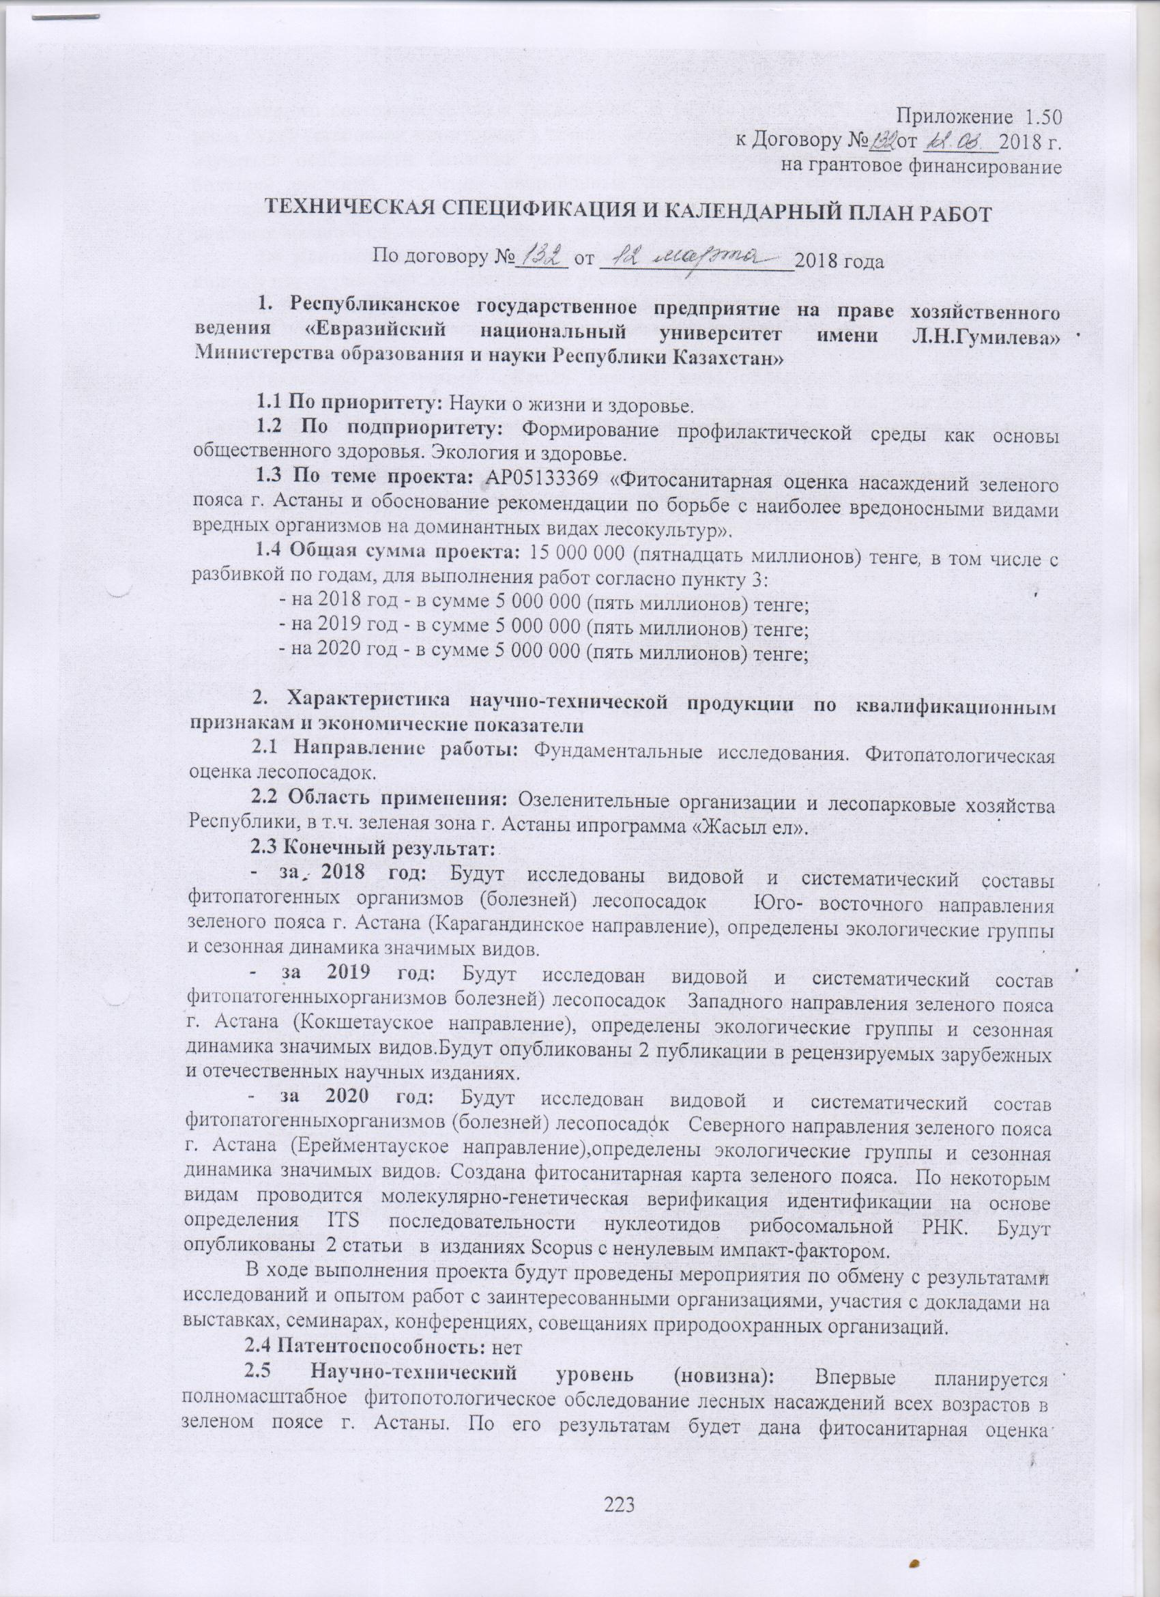

ПРИЛОЖЕНИЕ А 1
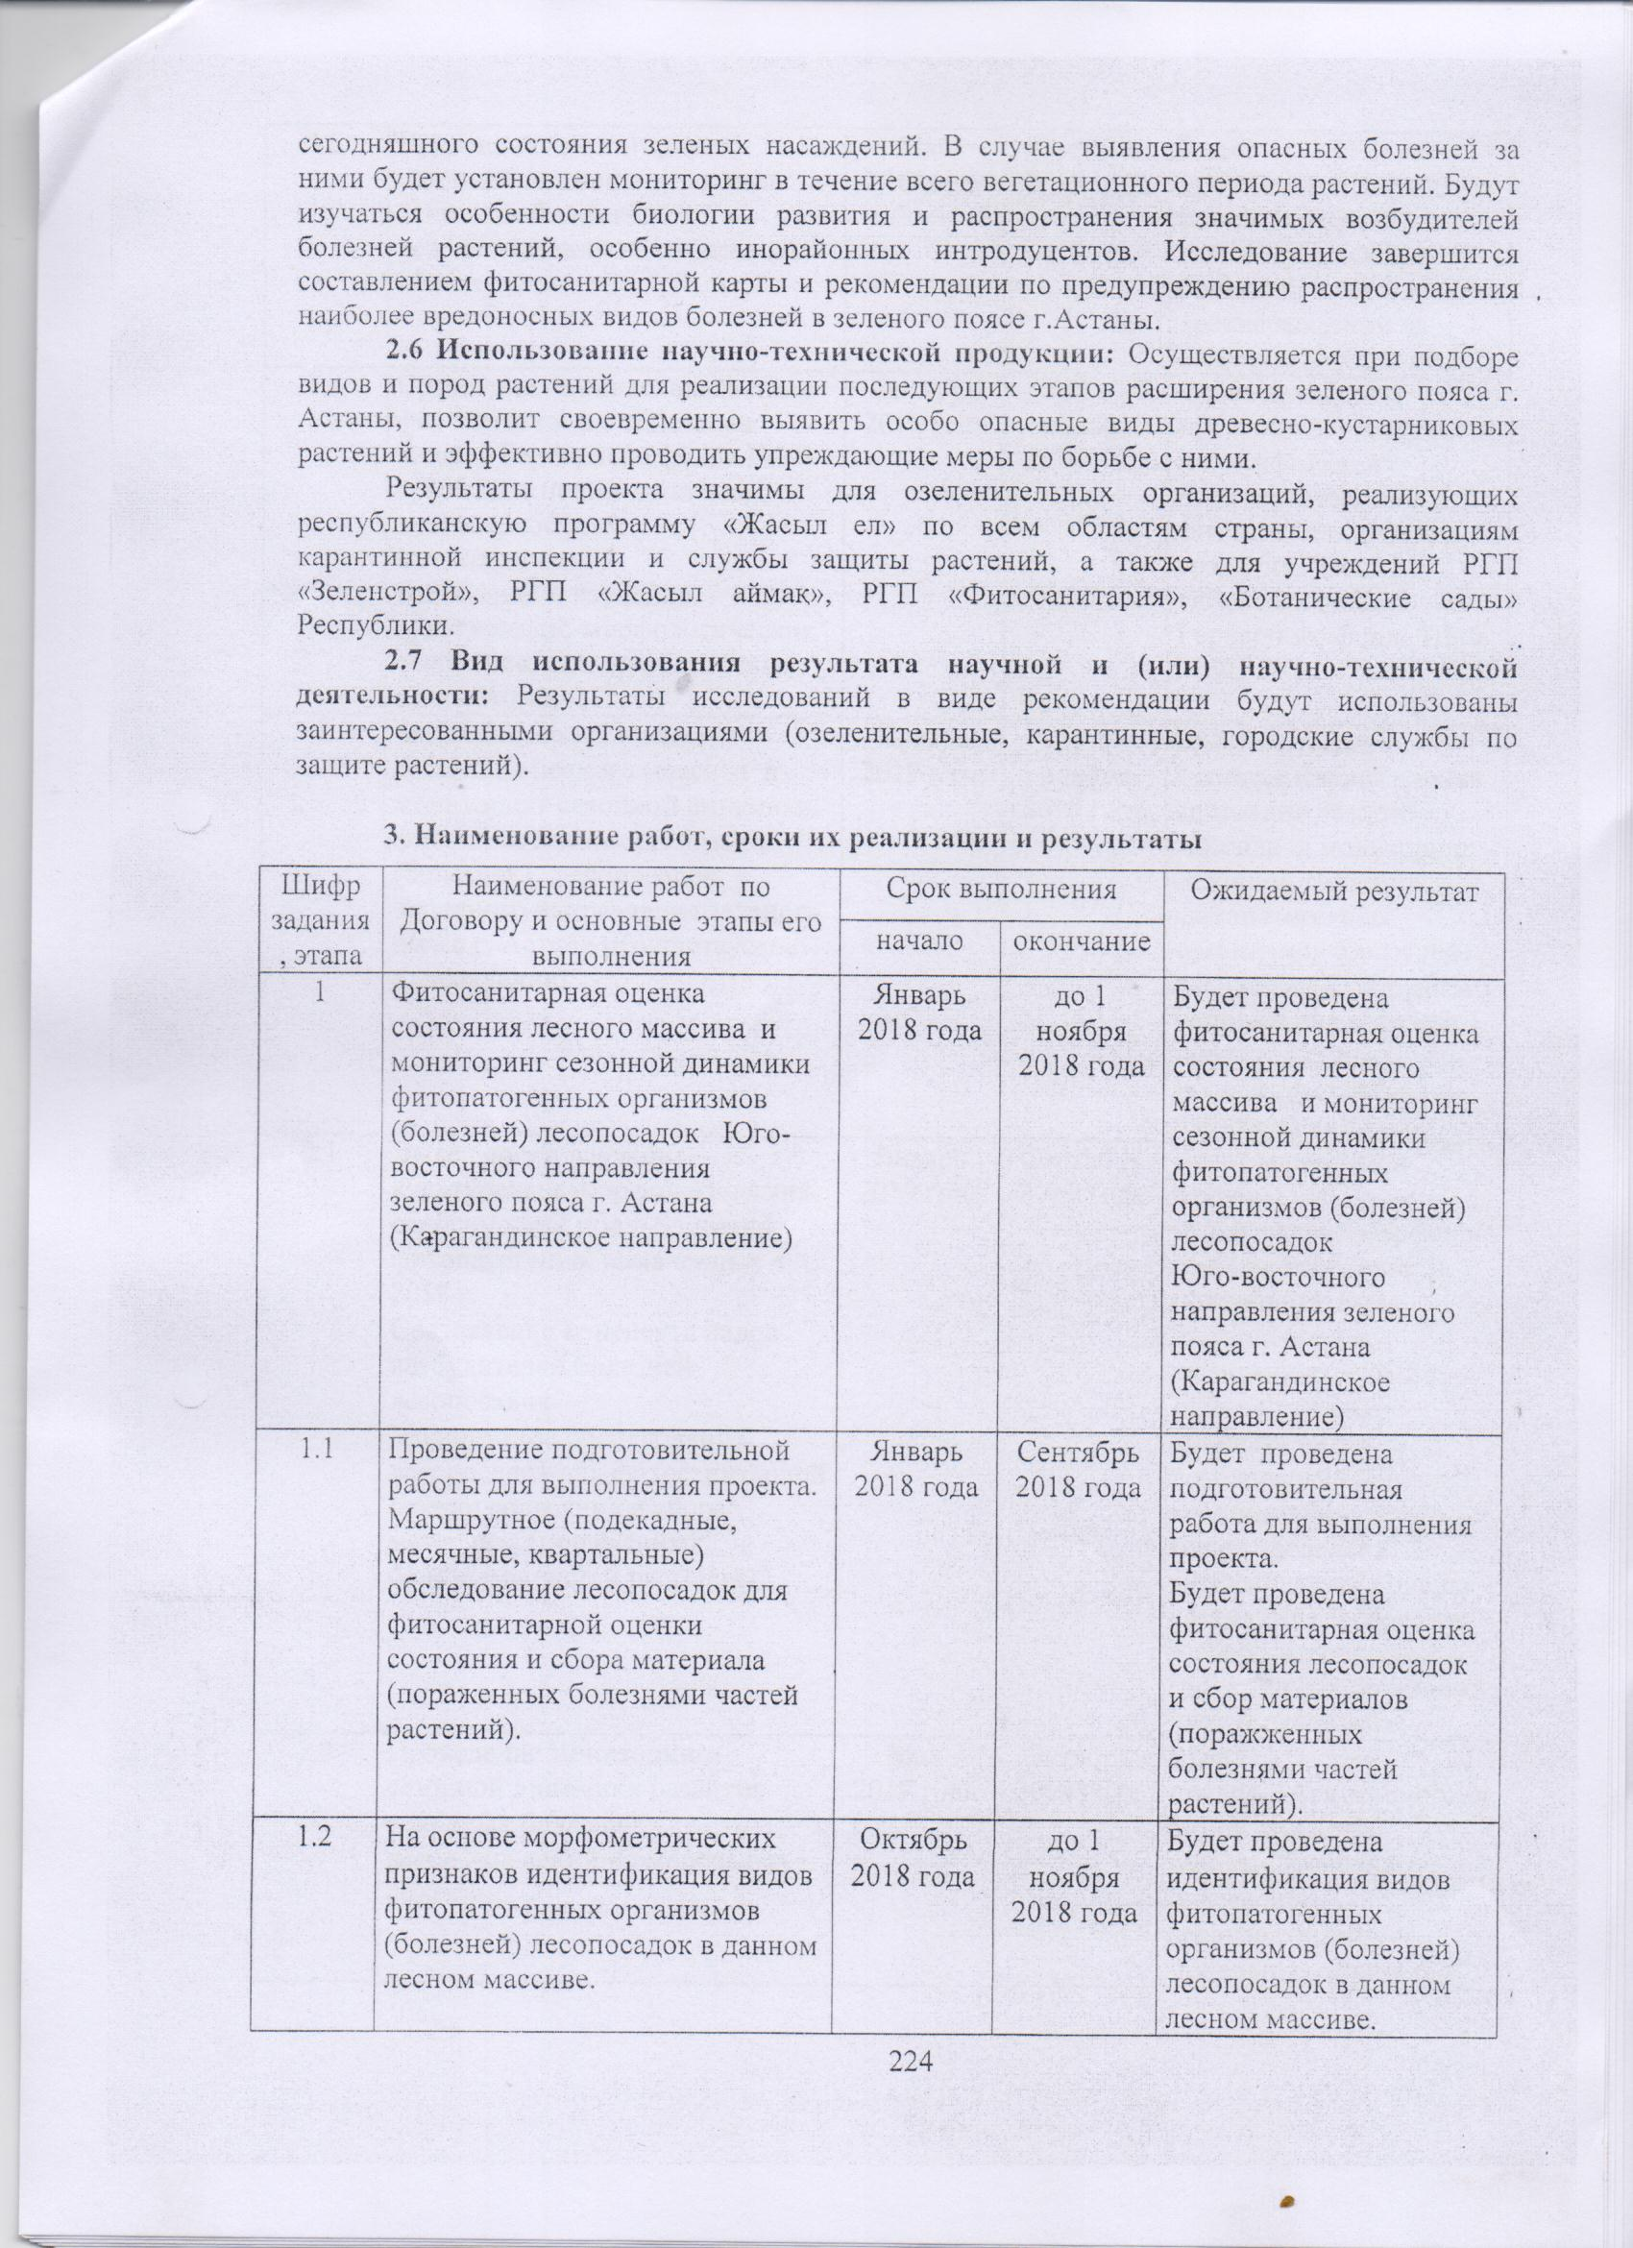
ПРИЛОЖЕНИЕ А 2
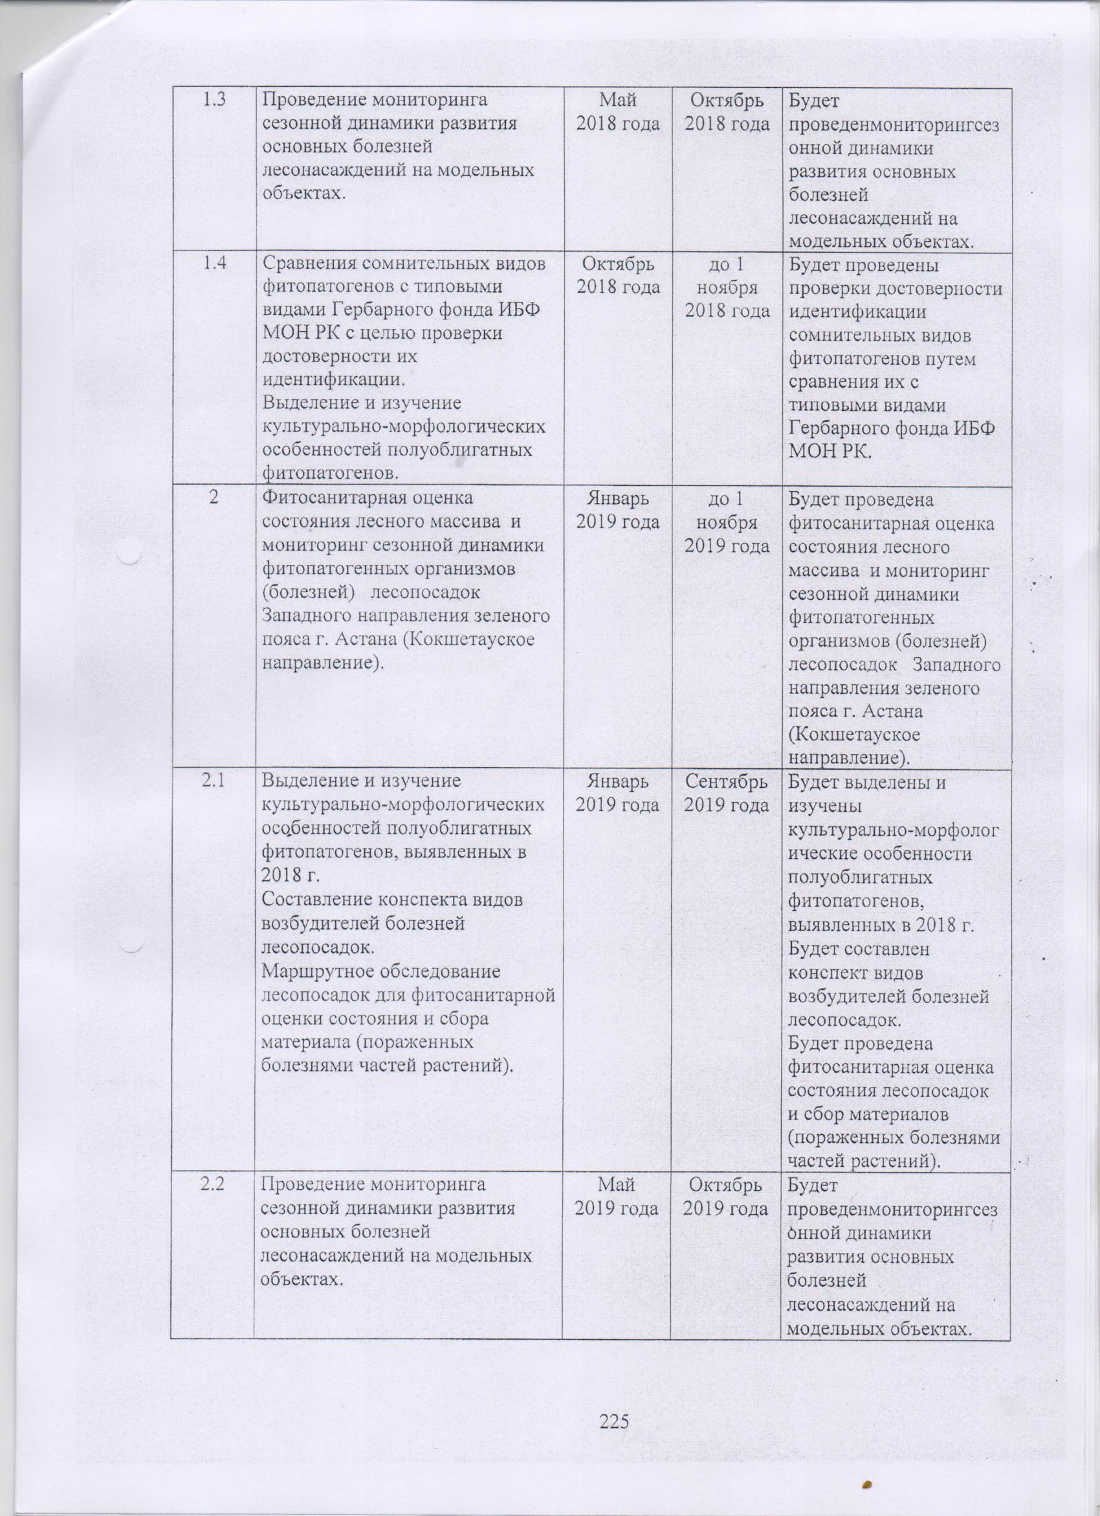

ПРИЛОЖЕНИЕ А 3
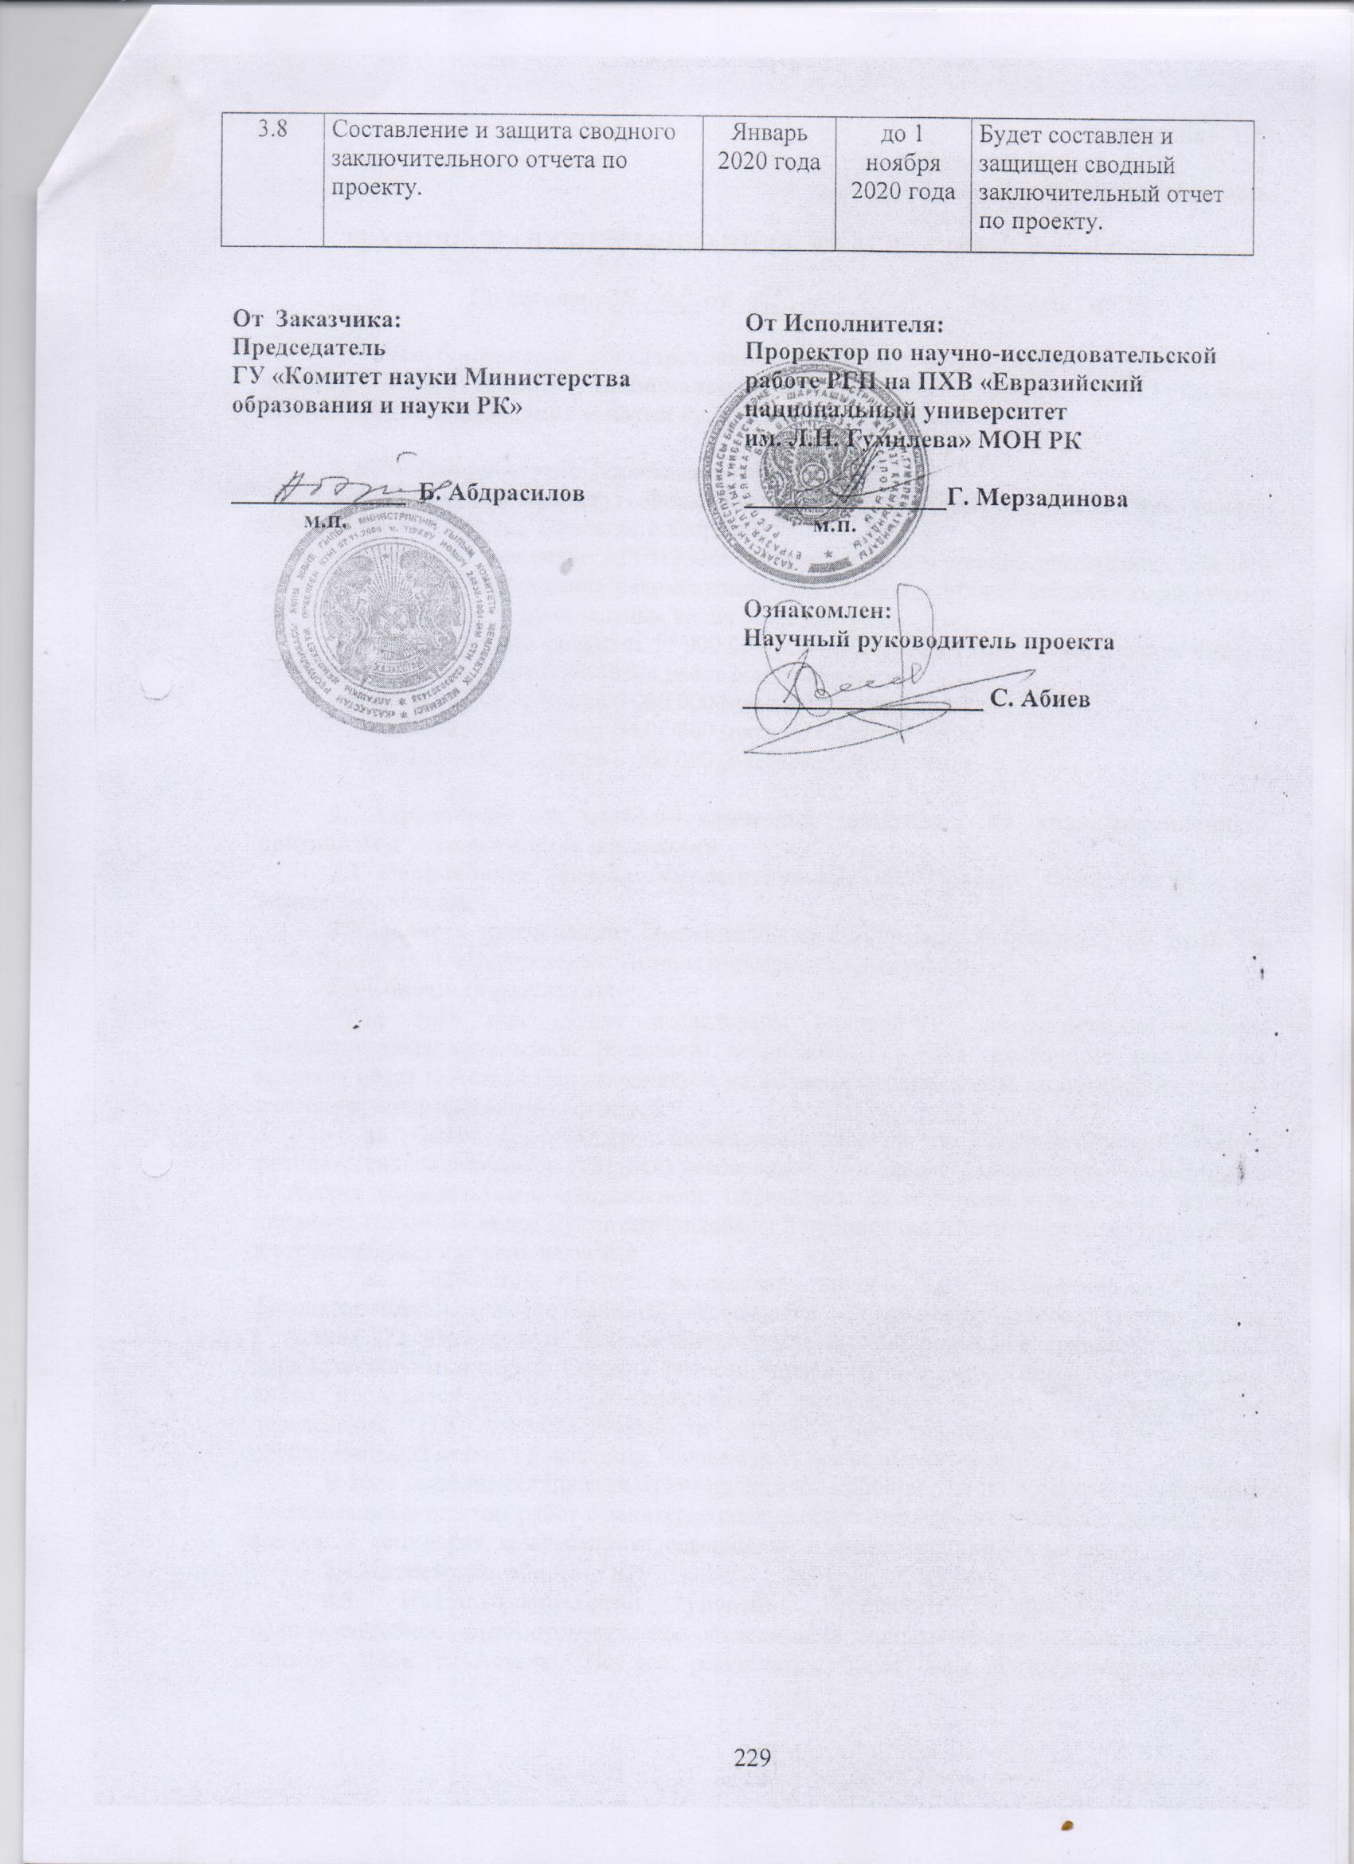
ПРИЛОЖЕНИЕ В
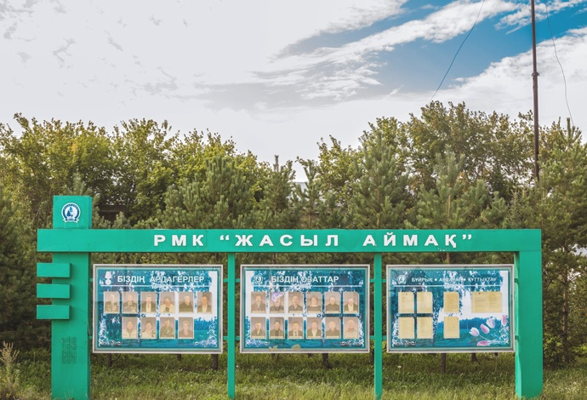

ПРИЛОЖЕНИЕ В 1
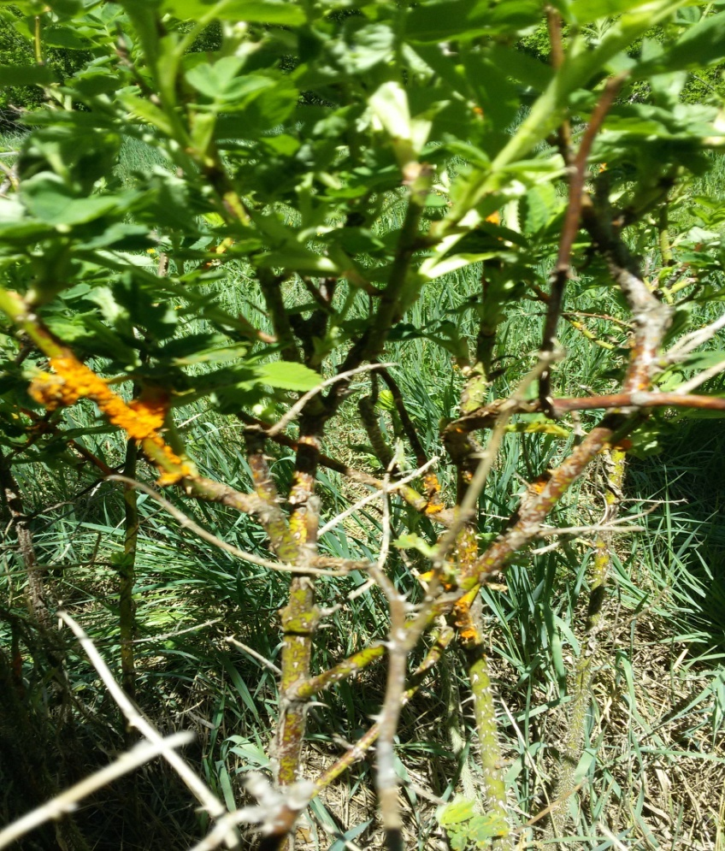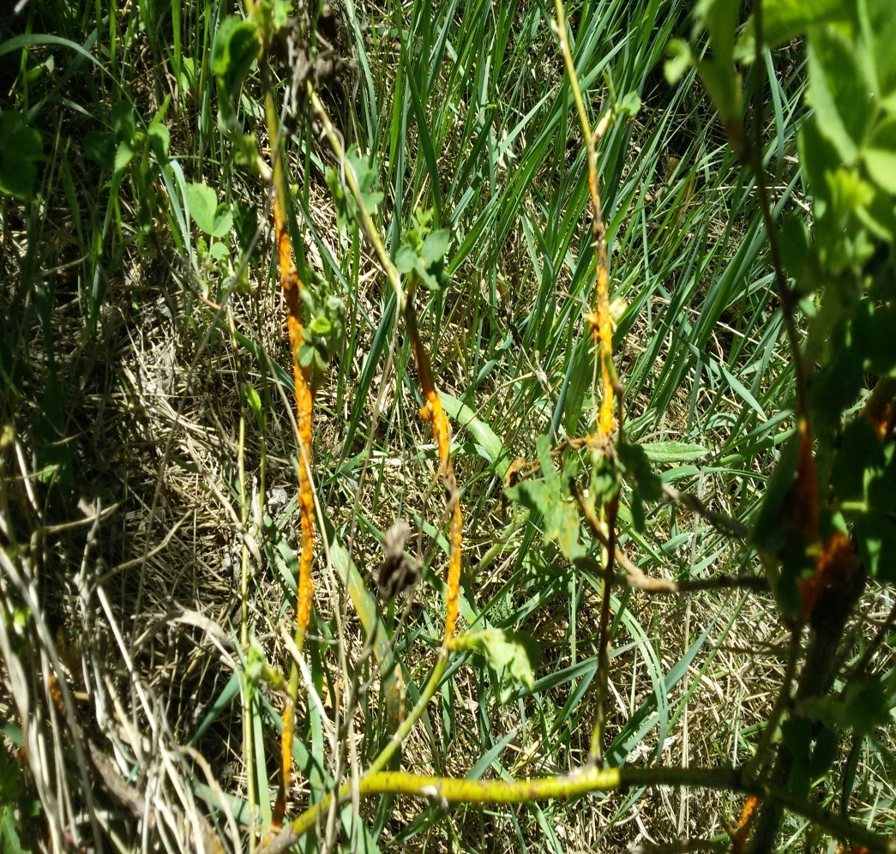
Рис. В 2,3. Ржавчина шиповника (Кызылжарское лесничество, среди старой посадки сосен)

ПРИЛОЖЕНИЕ В 2
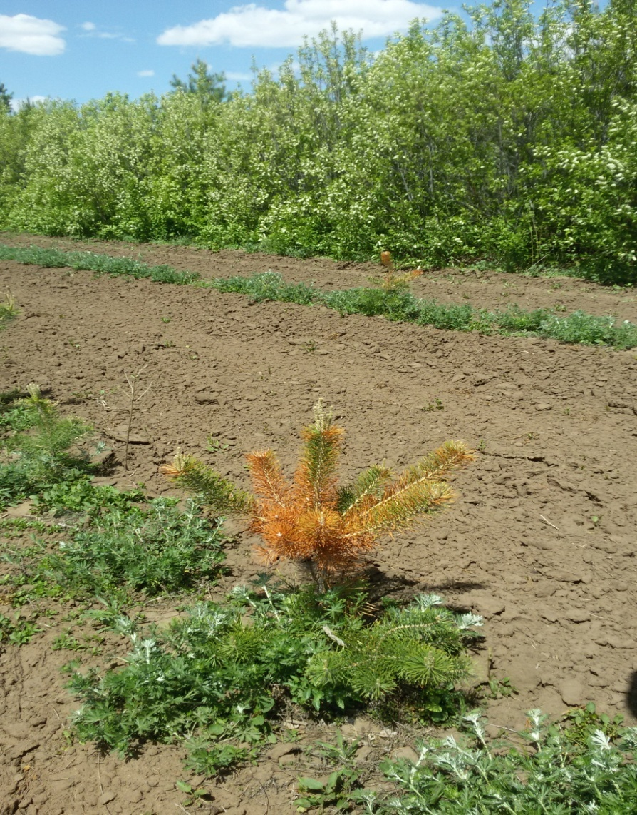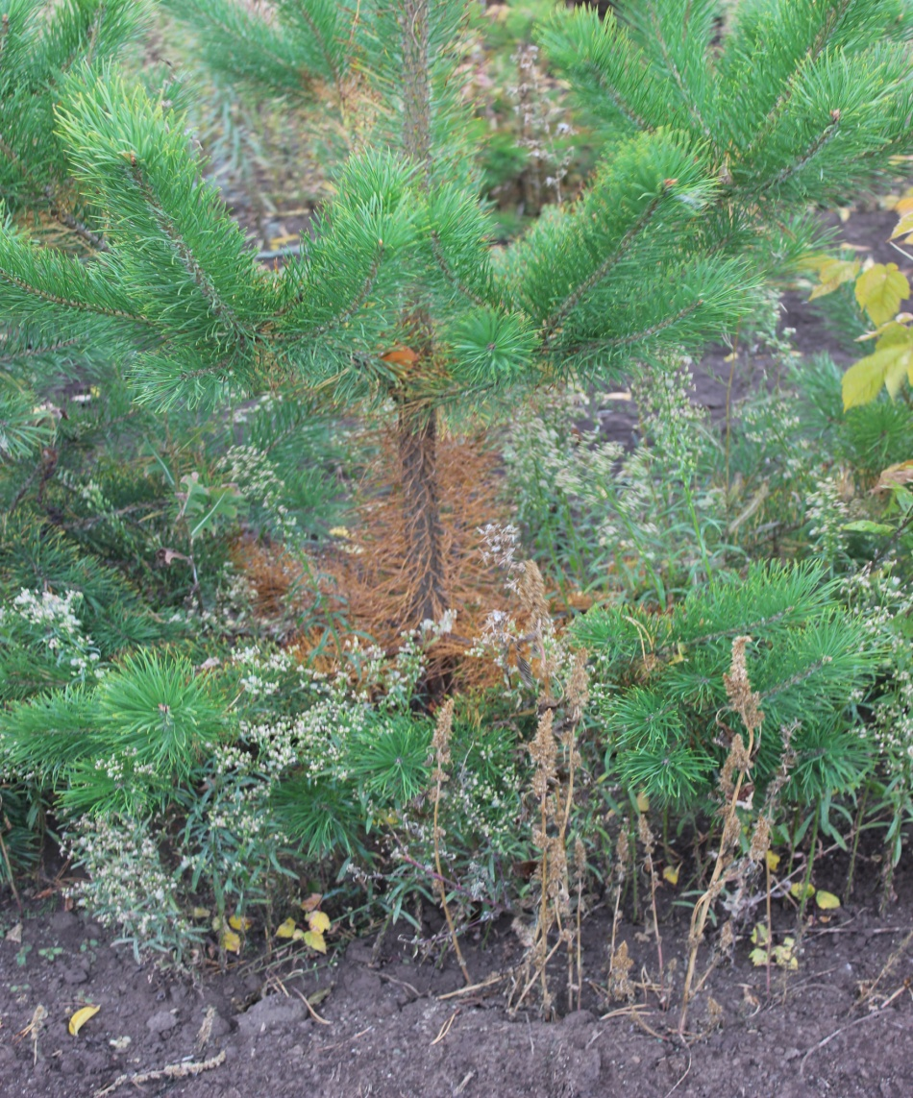
а б
Рис. В 4. Шютте на сосне обыкновенной
ПРИЛОЖЕНИЕ В 3
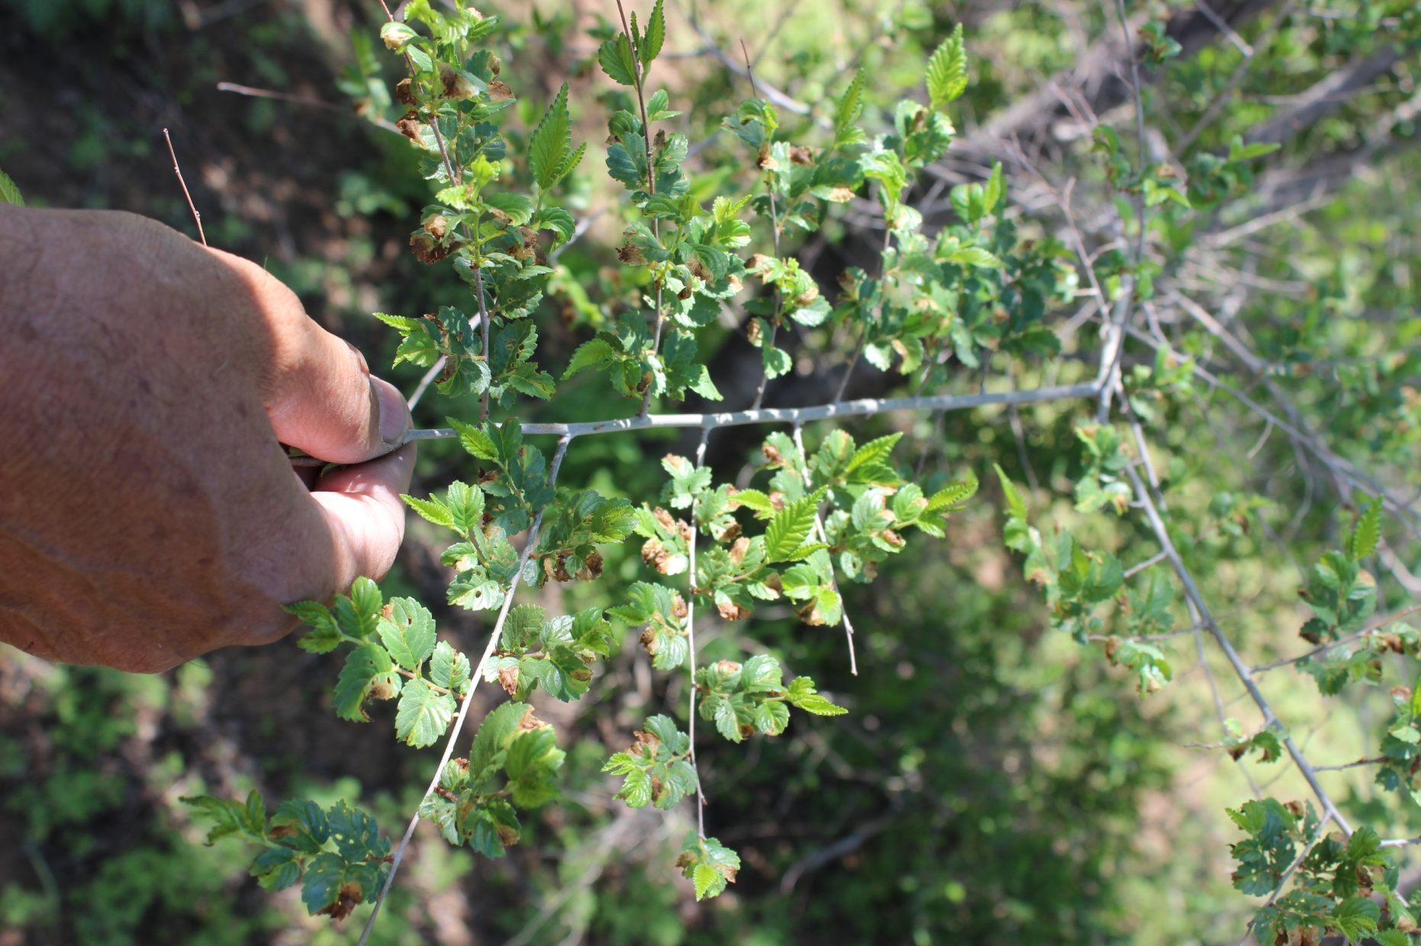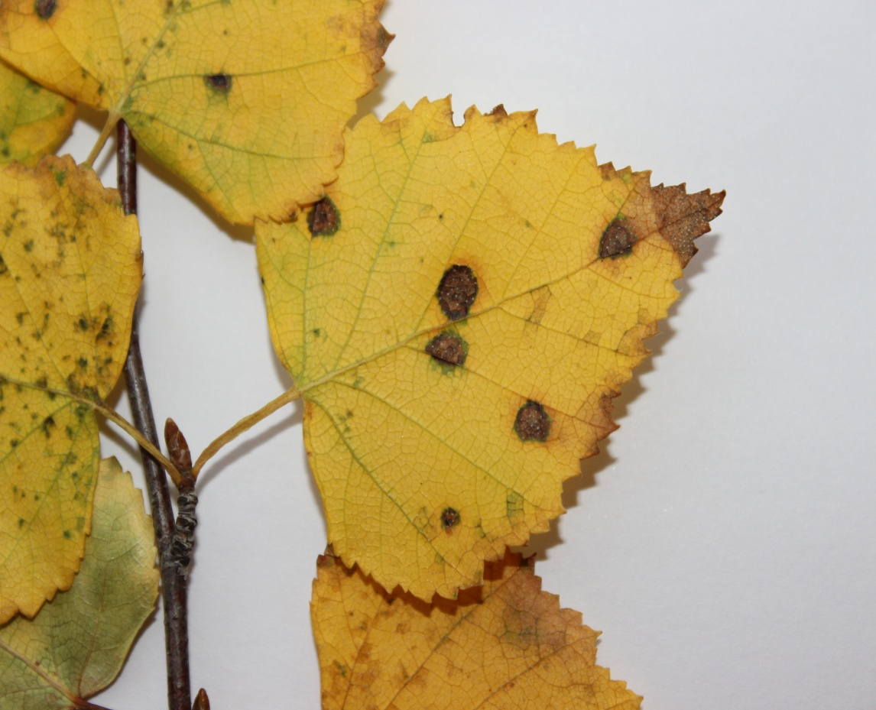
Рис. В 5. Вяз узколистный, пораженный пяденицей вязевой Рис. В 6. Пятнистость листьев березы

ПРИЛОЖЕНИЕ В 4
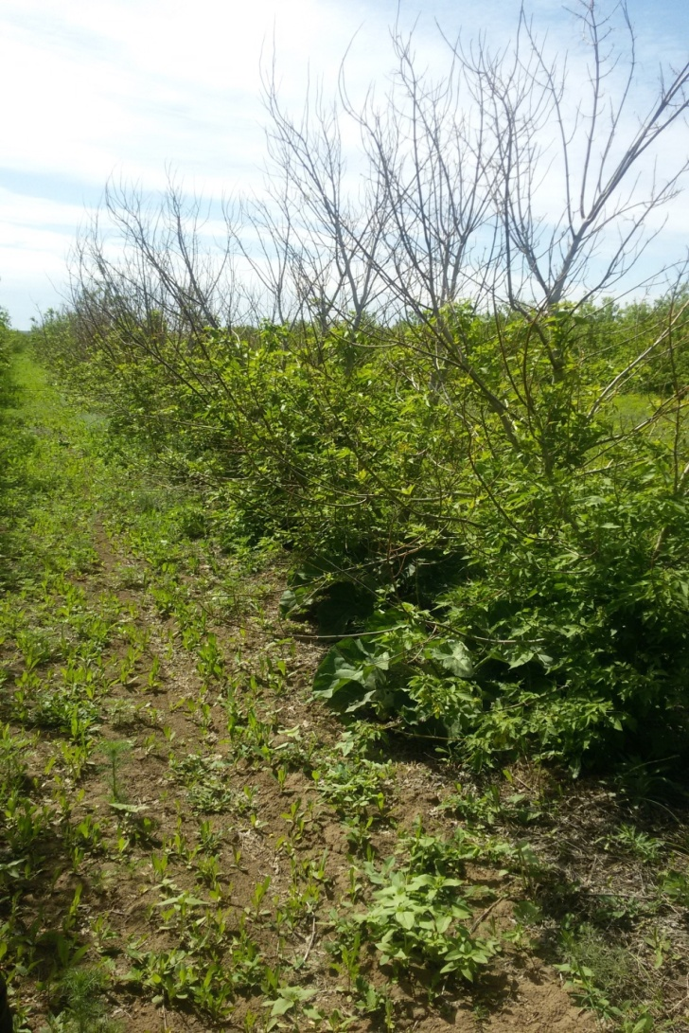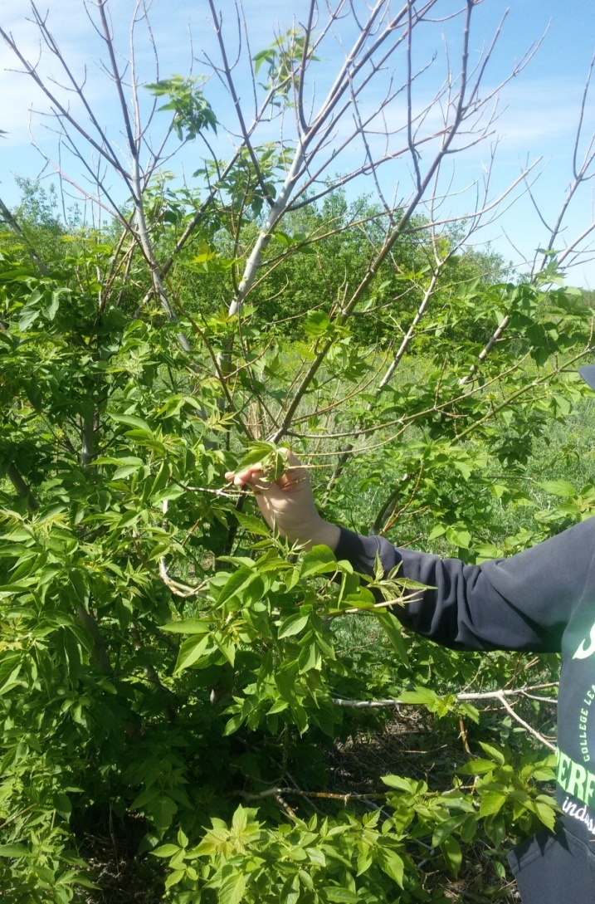

Рис. В 7. Усыхание ветвей клена ясенолистного

ПРИЛОЖЕНИЕ В 5

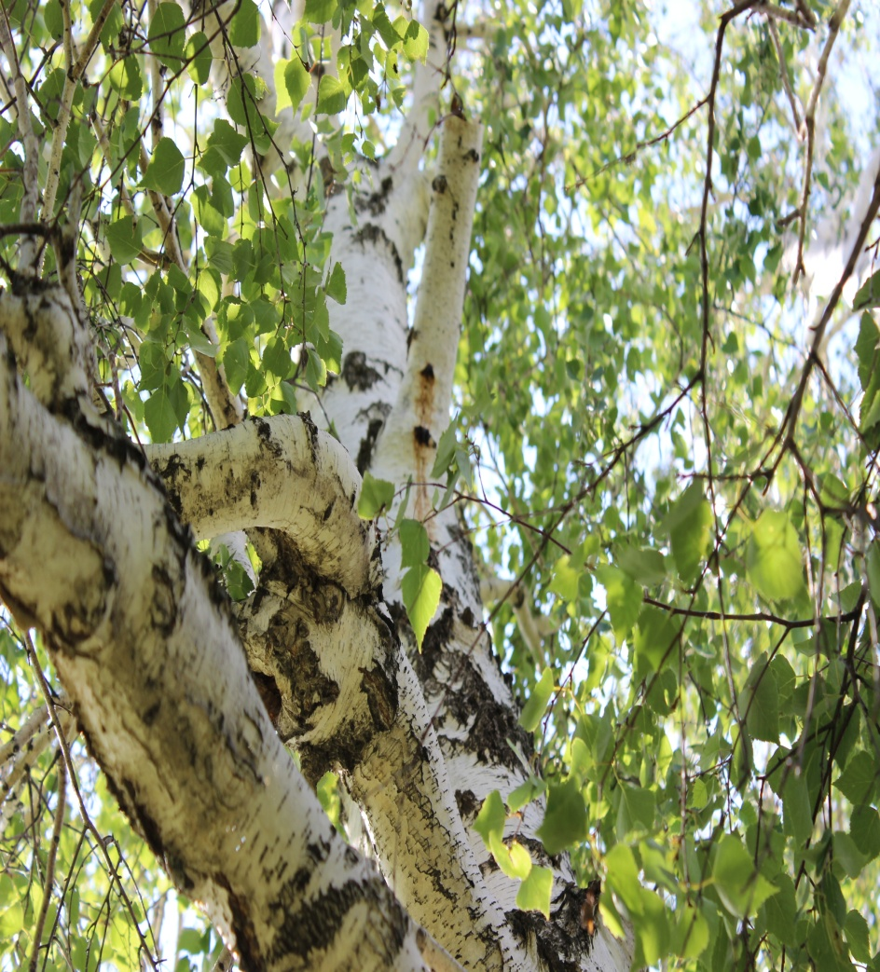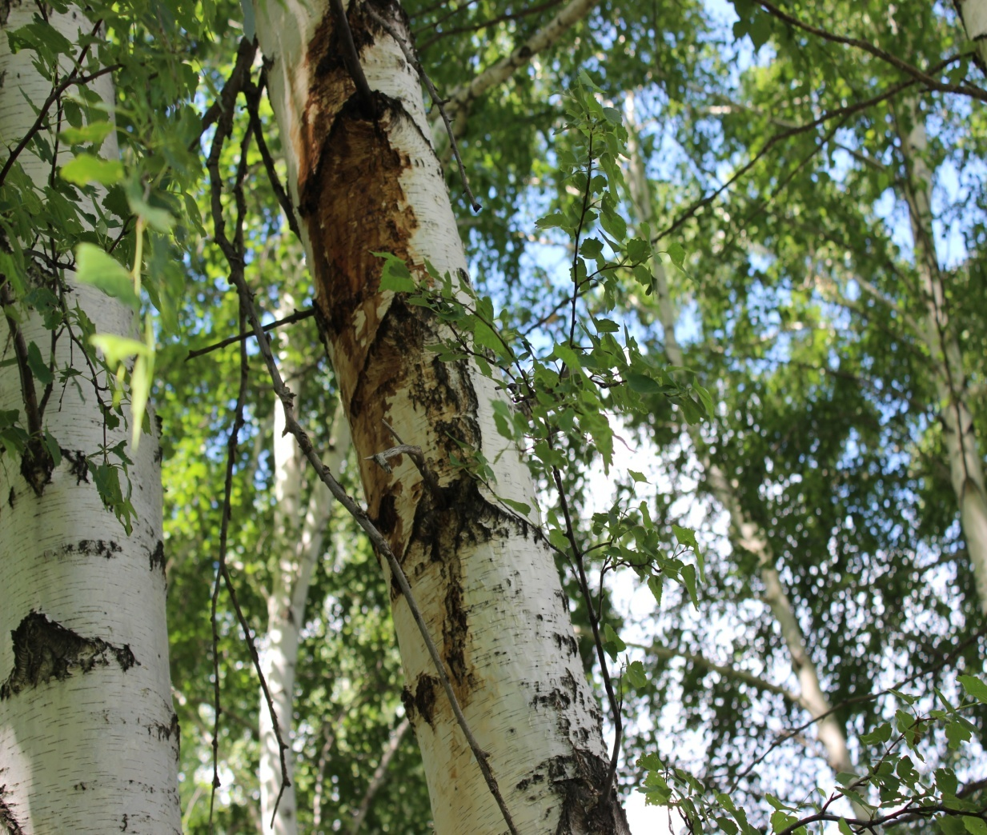

Рис. В 8. Бактериальная водянка березы
ПРИЛОЖЕНИЕ В 6
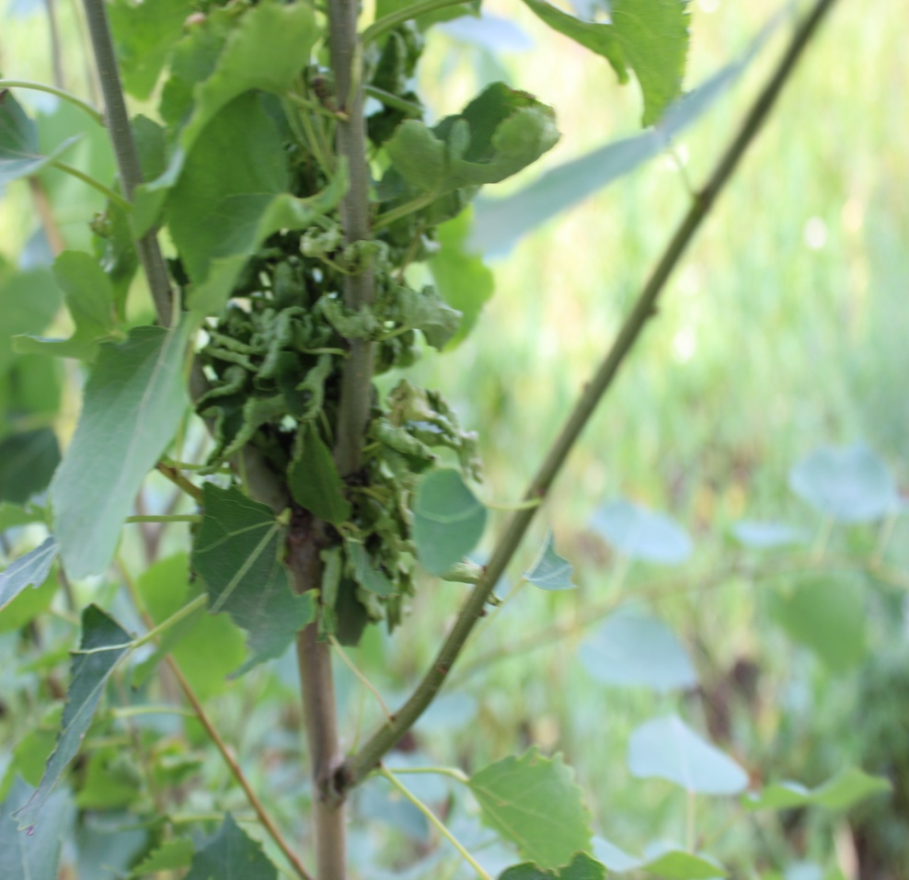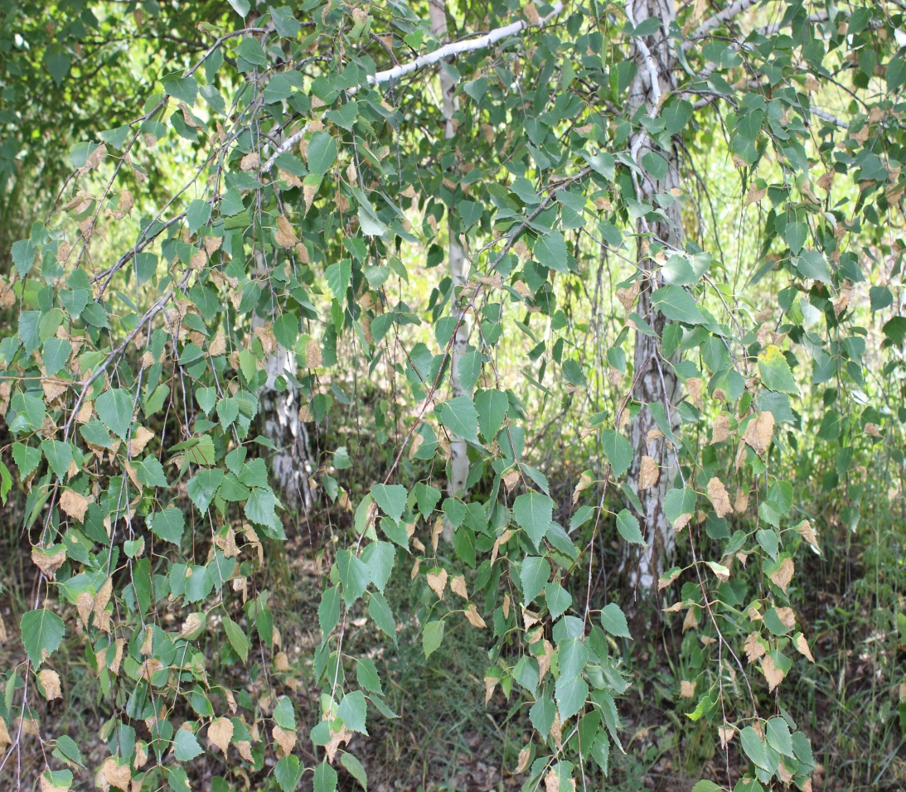

Рис. В 9. Ведьмины метла тополя | Рис. В 10. Пожелтение листьев березы

ПРИЛОЖЕНИЕ В 7
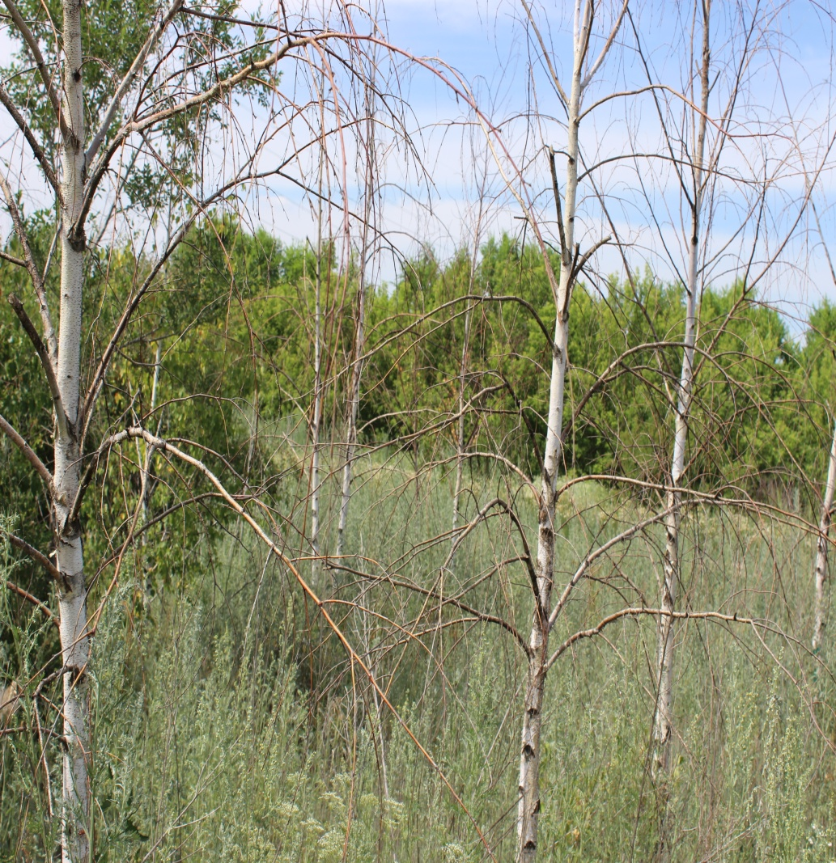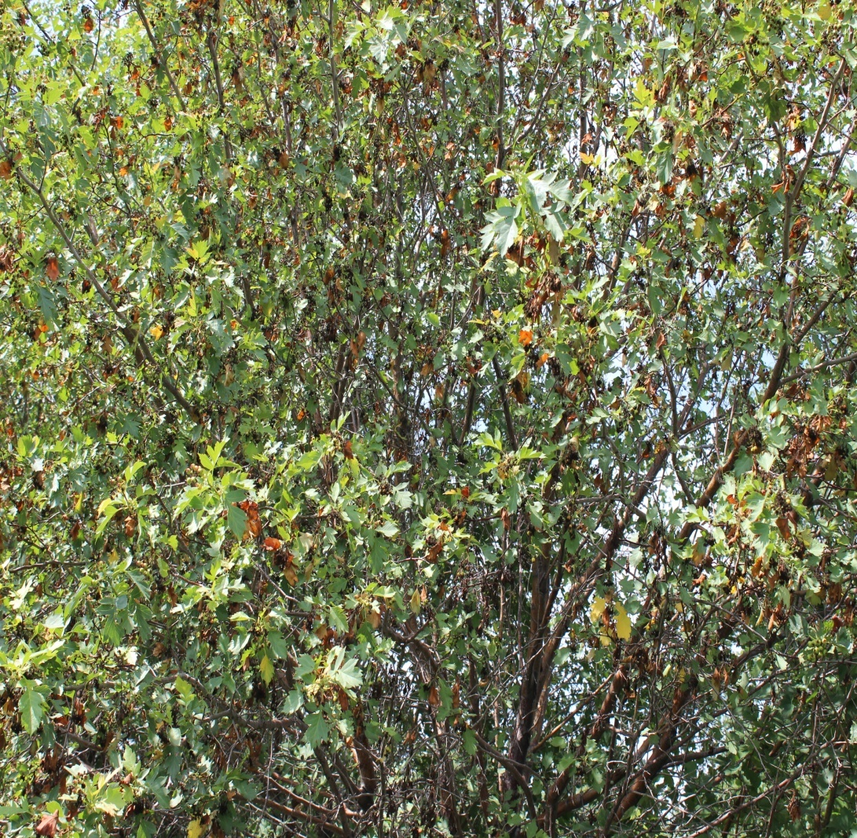

Рис. В 11. Усыхание березы | Рис. В 12. Бактериальный ожог боярышника
ПРИЛОЖЕНИЕ В 8
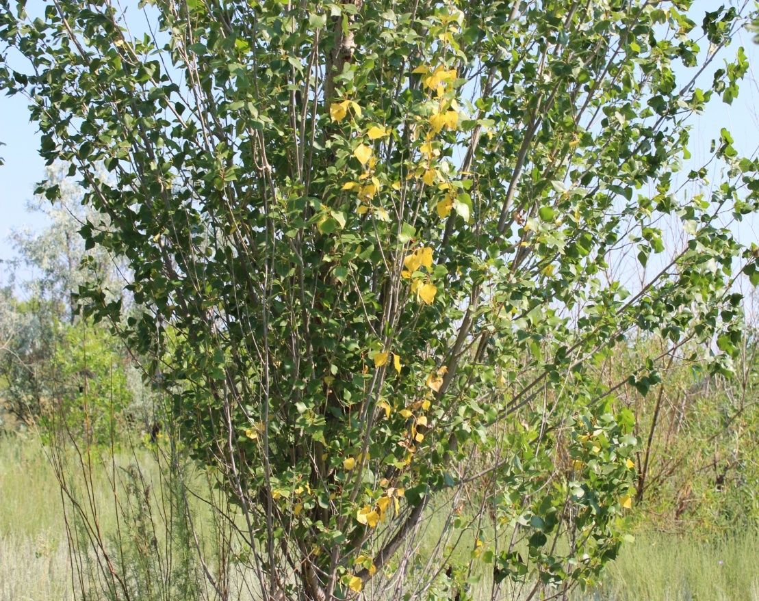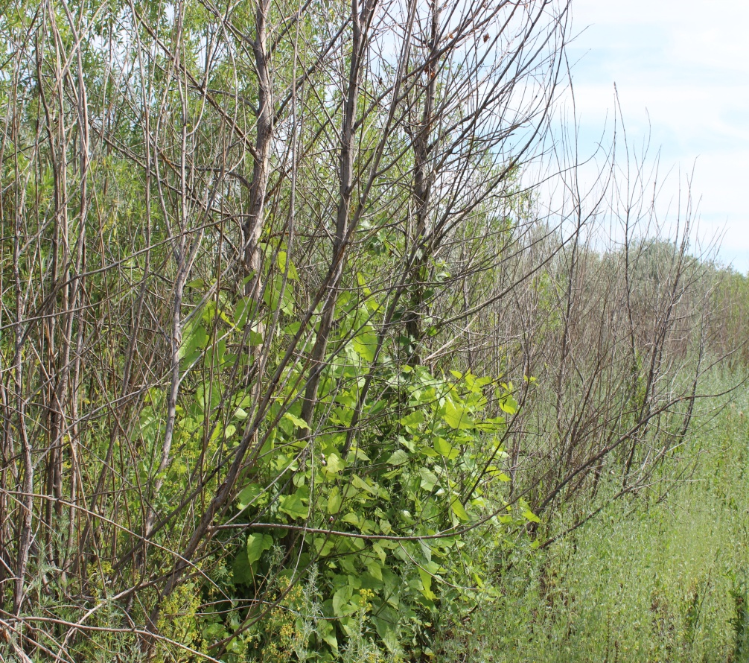

Рис. В 13. Пожелтение листьев тополя | Рис. В 14. Отрастание новых ветвей тополя, после гибеля верхних частей

ПРИЛОЖЕНИЕ В 9
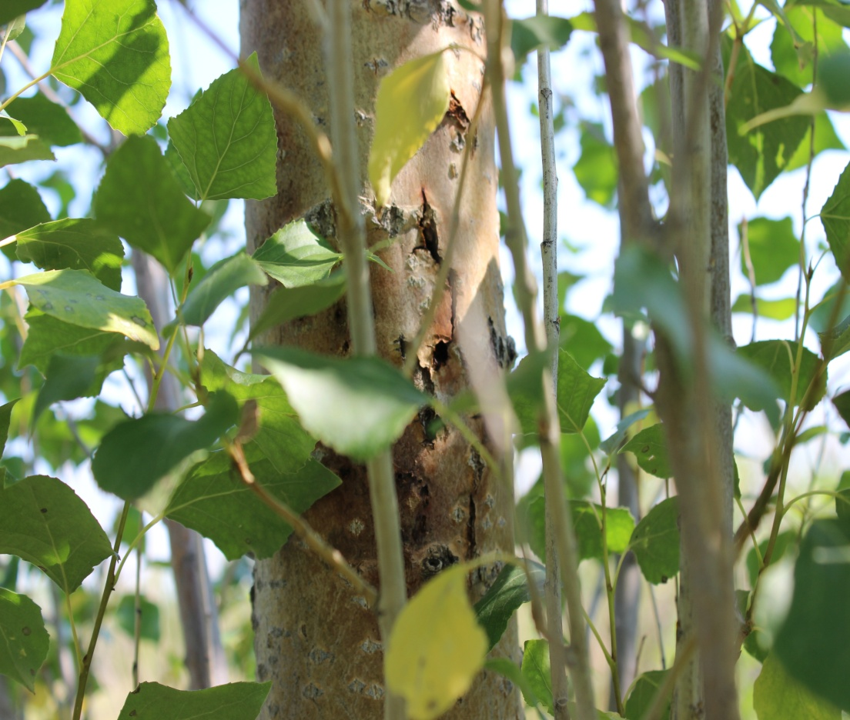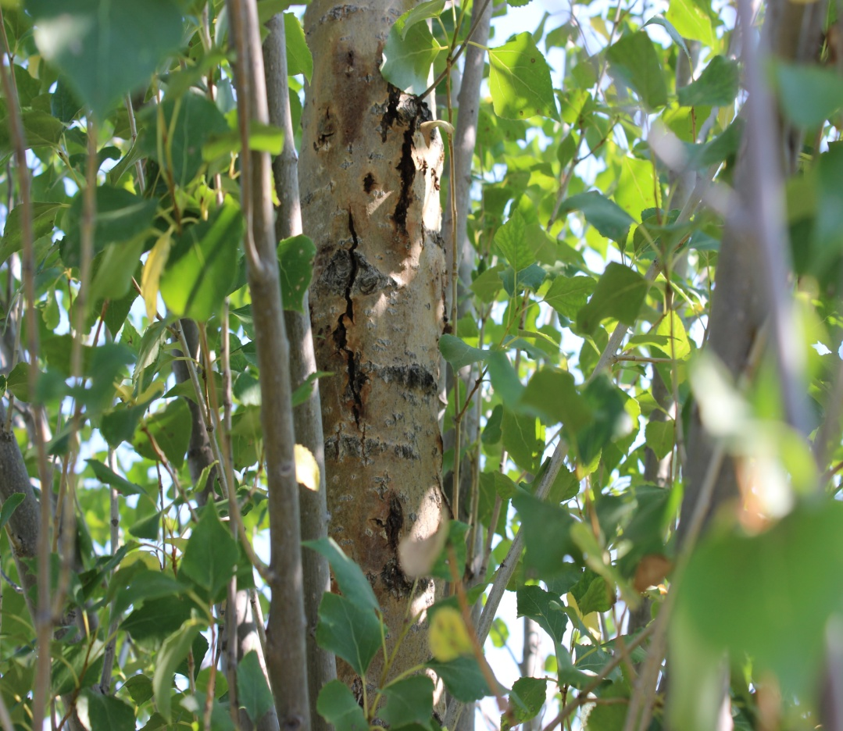

Рис. В 15. Бактериальный рак тополя

ПРИЛОЖЕНИЕ В 10
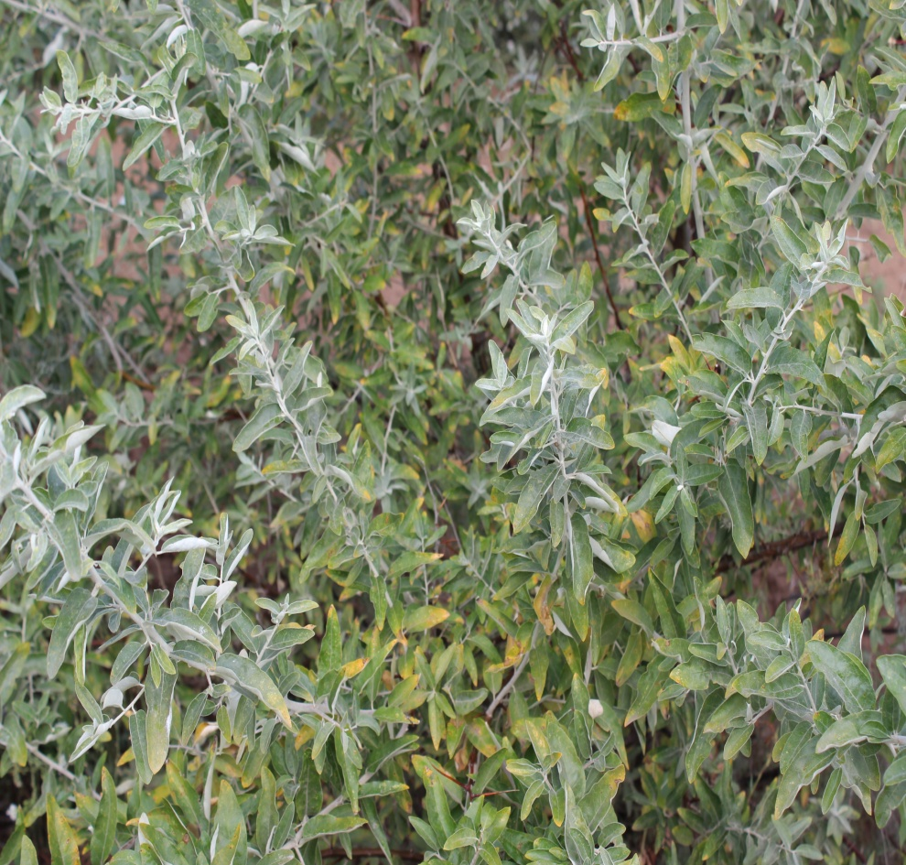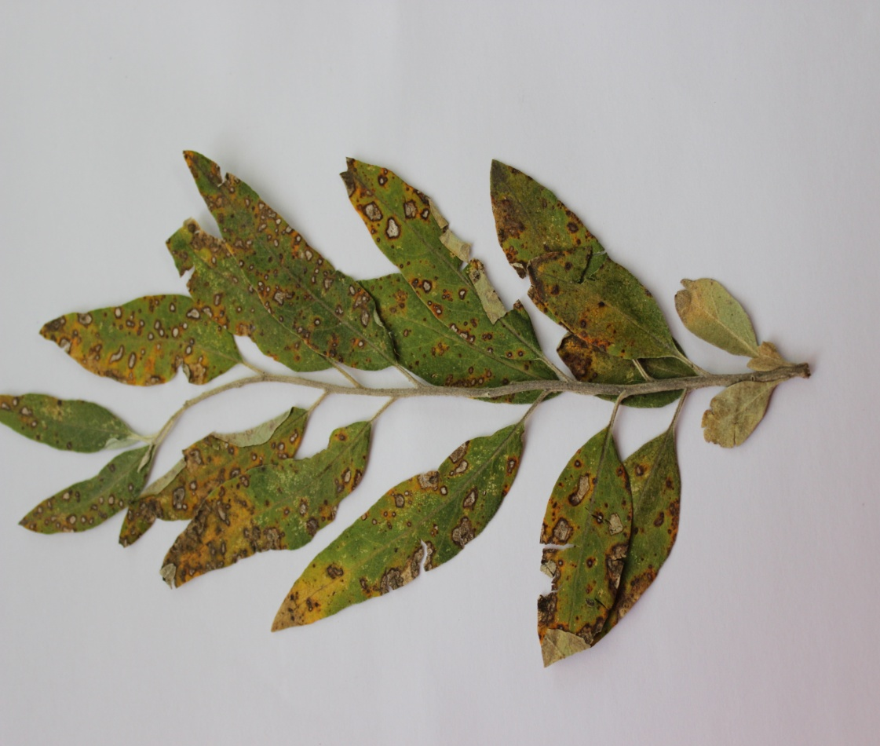

Рис. В 16. листовая пятнистость лох узколистного

ПРИЛОЖЕНИЕ В 11
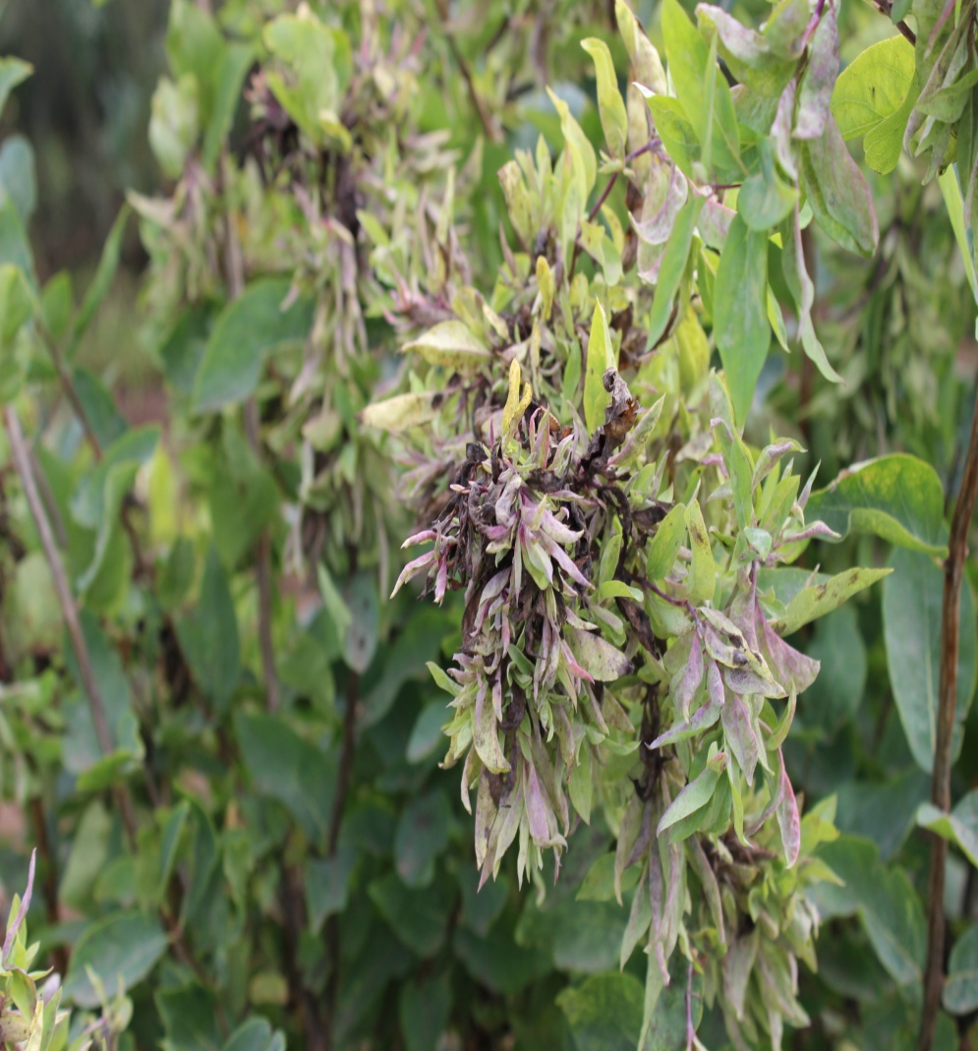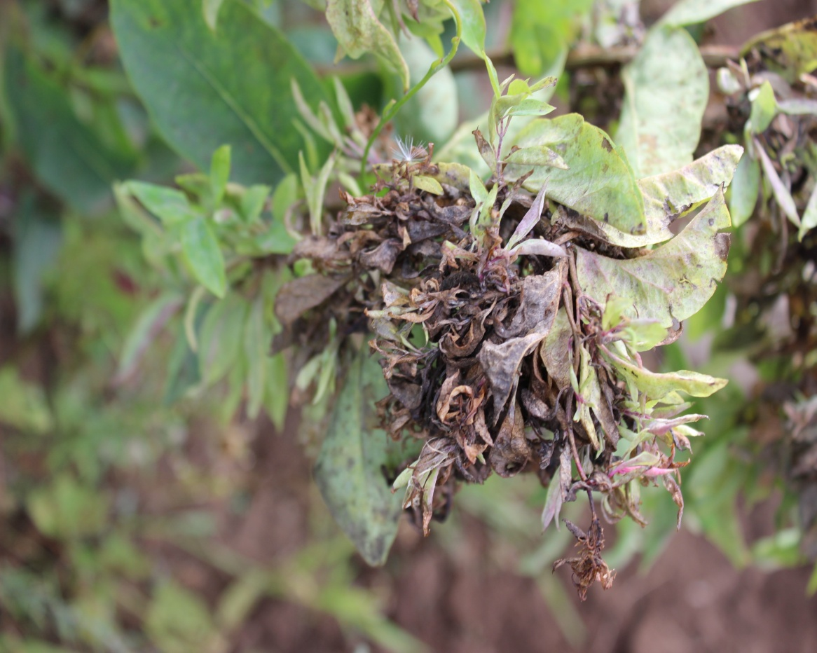
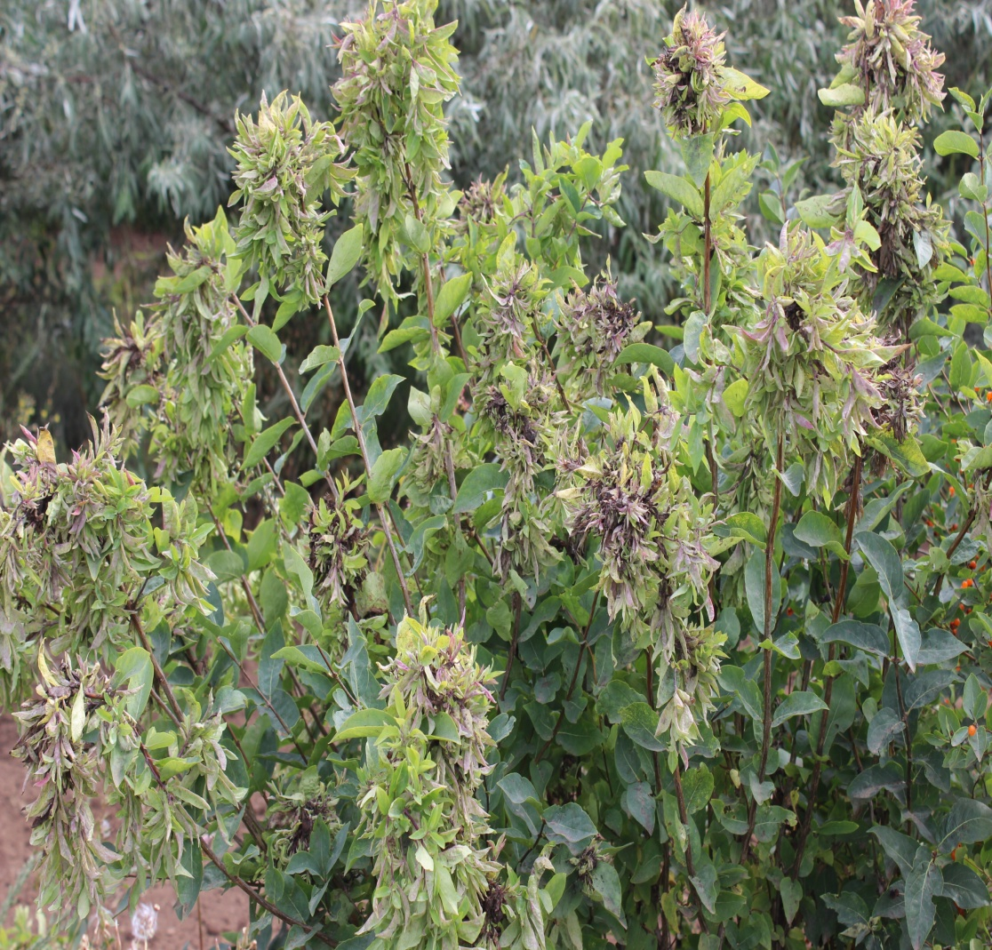
Рис. В 17. Скручивание ветвей жимолости татарской
ПРИЛОЖЕНИЕ В 12
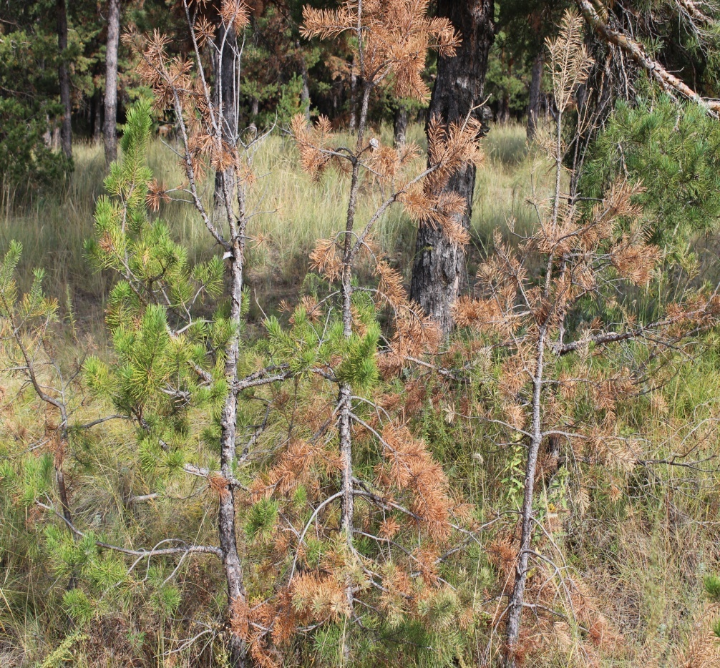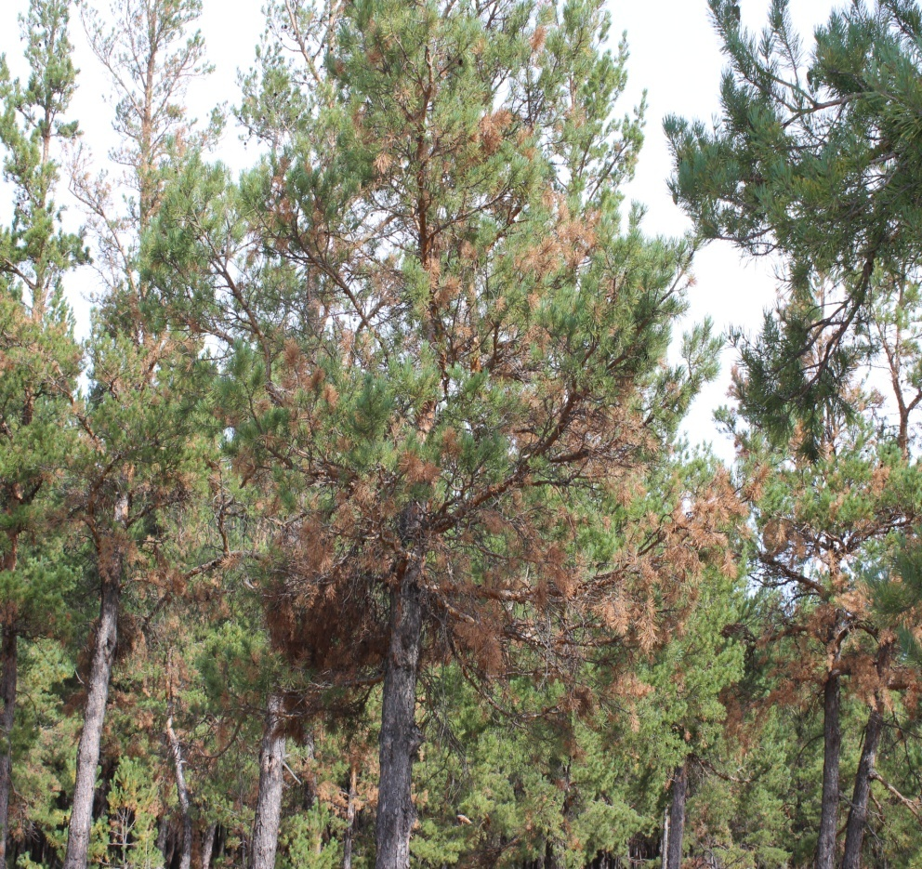
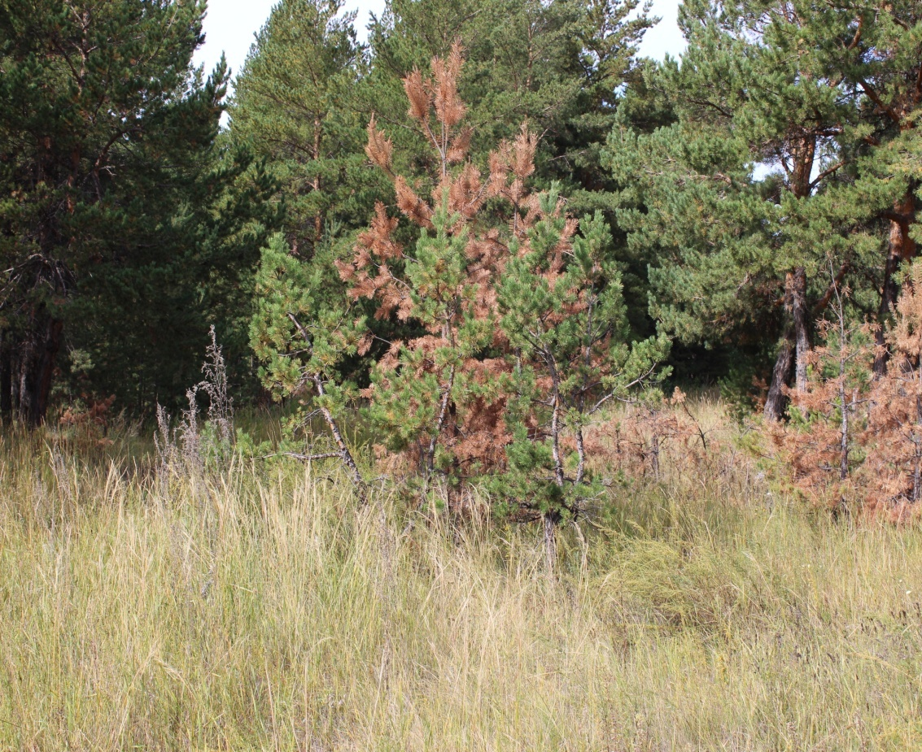
Рис. В 18. Усыхание ветвей сосны
ПРИЛОЖЕНИЕ В 14
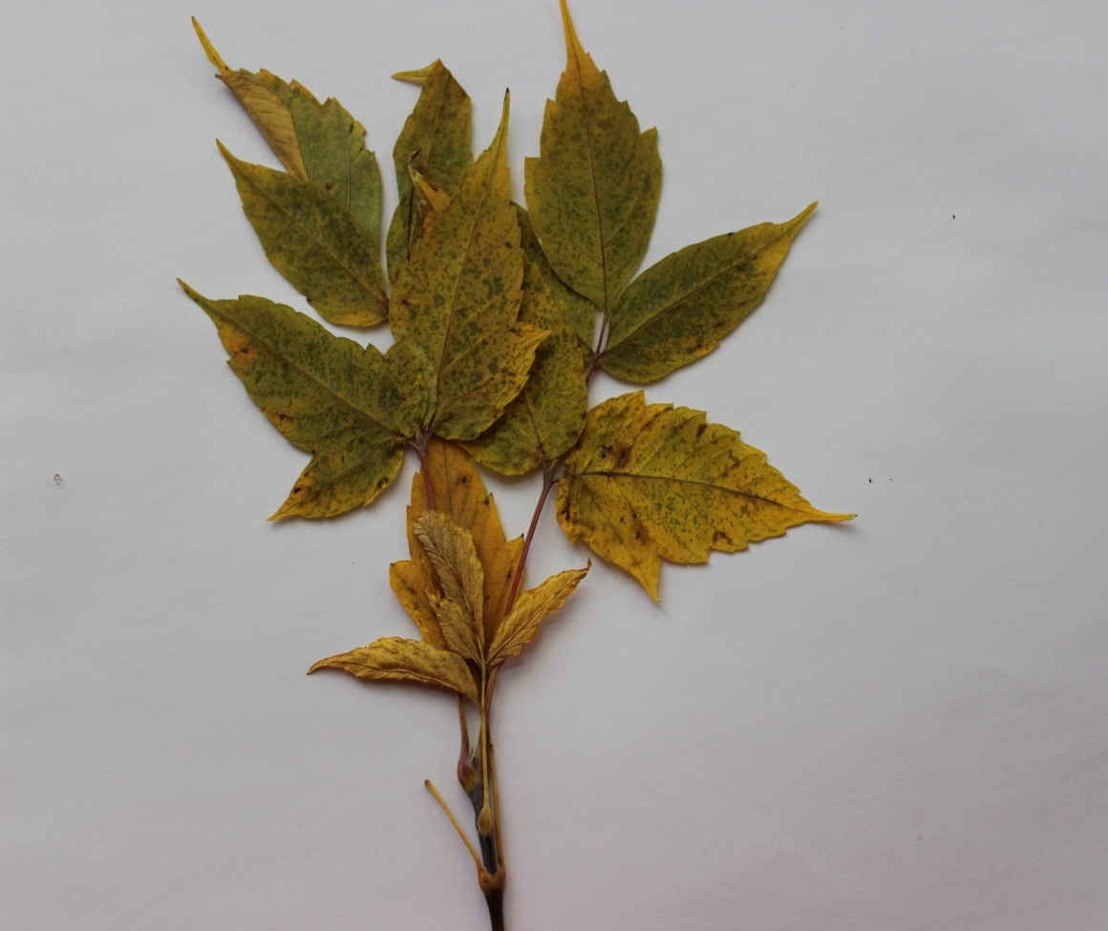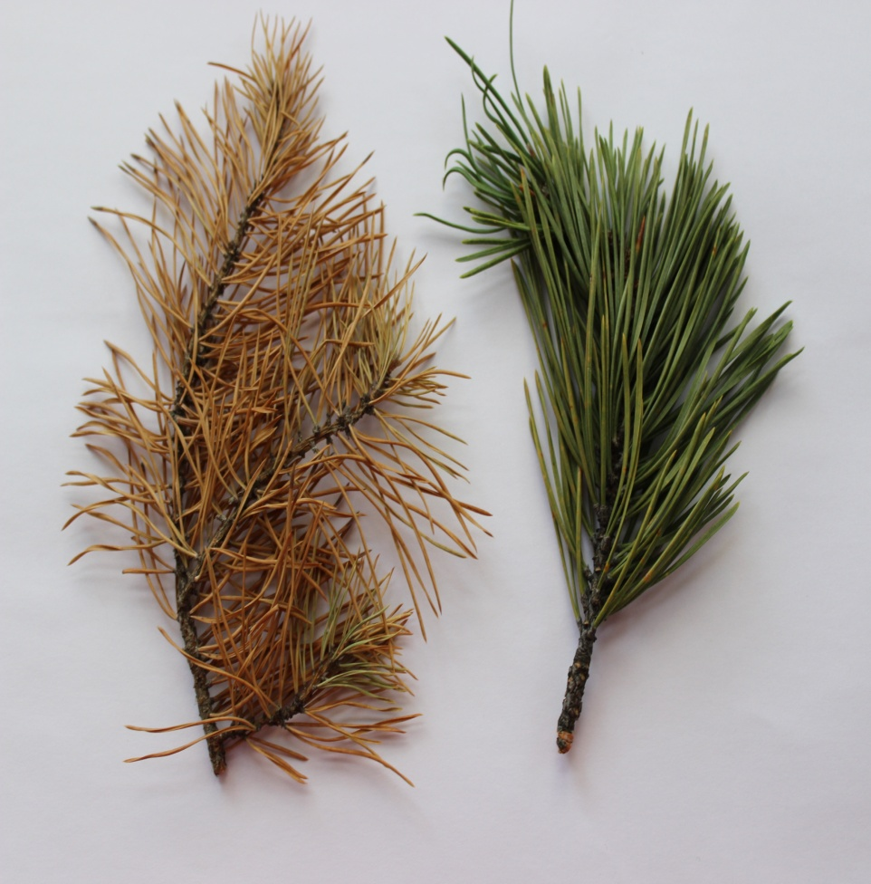

Рис. В 19. Пятнистость листьев клена | Рис. В 20. Усыхание побегов сосны

ПРИЛОЖЕНИЕ В 15
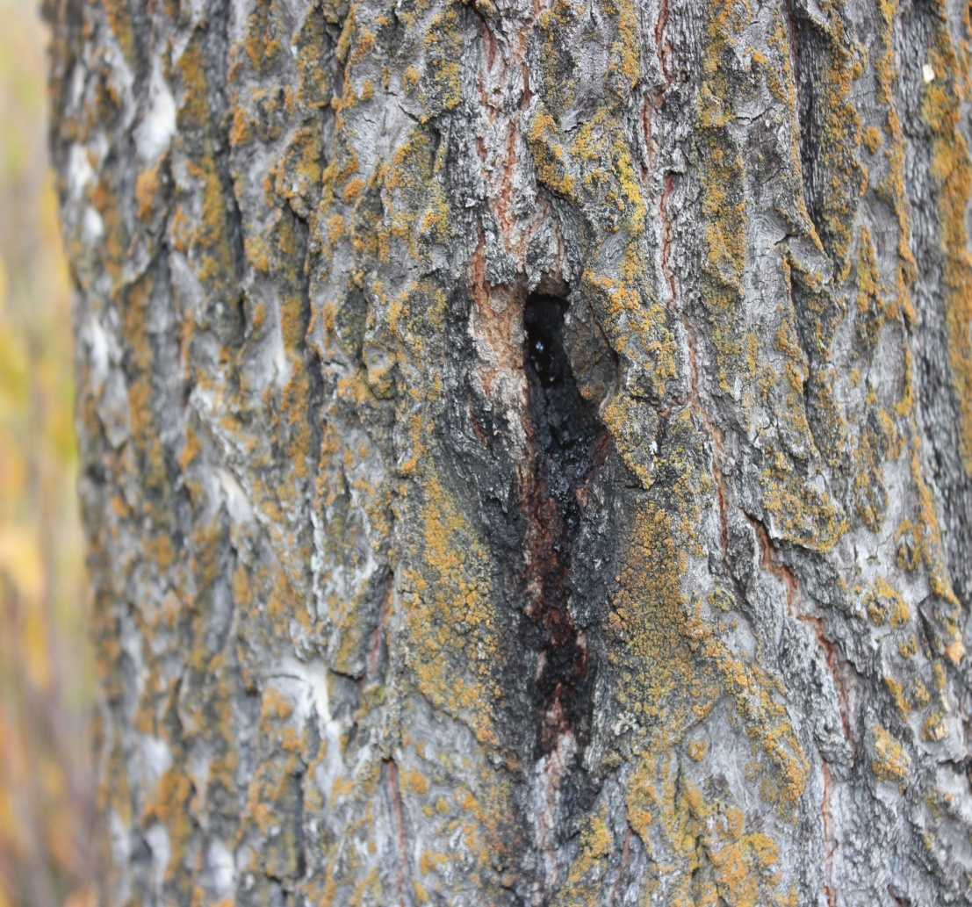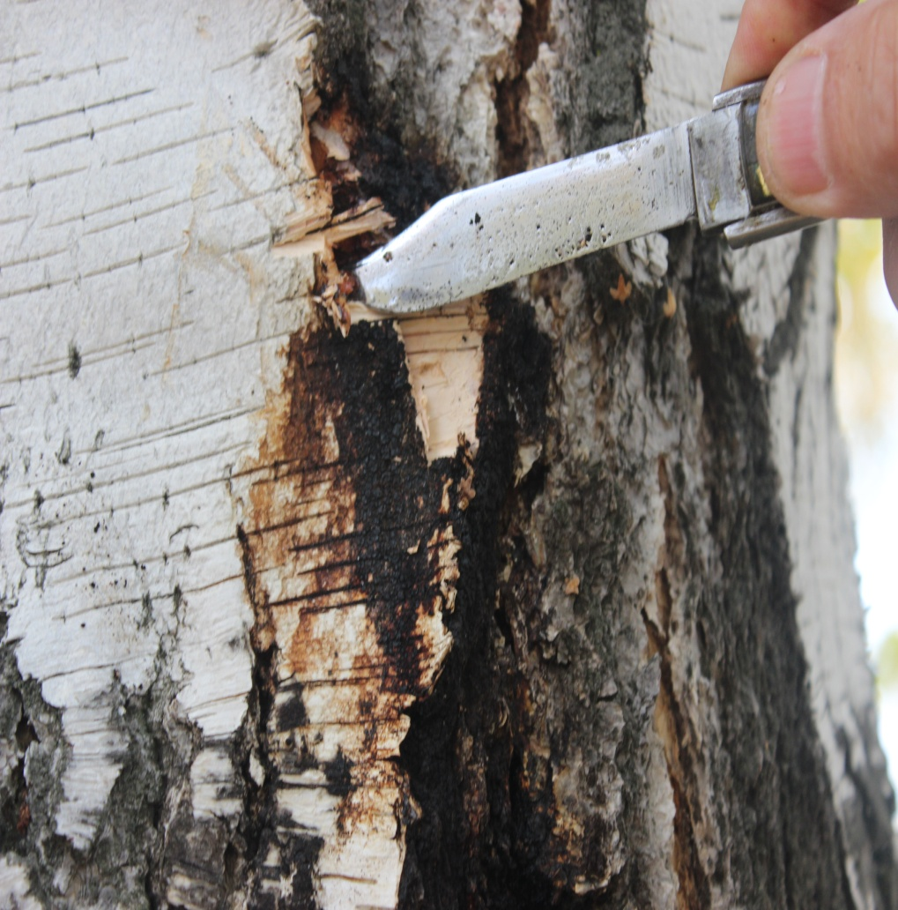
Рис. В 21. Бактериальный рак осины | Рис. В 22. Бактериальная водянка березы

ПРИЛОЖЕНИЕ В 16
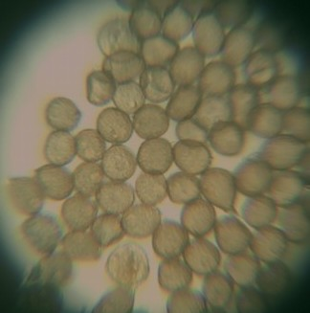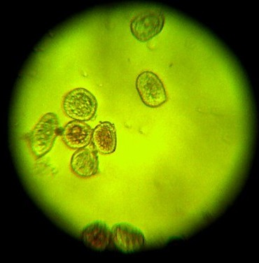
Рис. В 24. Урединиоспоры ржавчины акации желтой | Рис. В 25. Урединиоспоры ржавчины шиповника

